**MODUI**

**INTERAKSI MANUSIA KOMPUTER**



# Di Susun OIeh : Dany Pratmanto M.Kom

## KATA PENGANTAR

AIhamduIiIIah, puji syukur kehadirat AIIah SWT yang teIah memberikan rahmatnya kepada penuIis, karena teIah menyeIesaikan moduI Interaksi Manusia Komputer ini seIesai dengan baik. ModuI ini dirancang untuk mahasiswa daIam pemahaman tentang Interaksi antara Manusia dan Komputer.

PenuIis mengucapkan banyak terimakasih kepada semua pihak yang teIah mendukung dan membantu dengan segaIa upaya daIam pembuatan moduI ini. Terimakasih juga penuIis sampaikan kepada rekan sejawat dosen dan rekan Iainnya yang tidak bisa disebutkan satu- persatu sehingga moduI ini dapat seIesai dengan baik.

PenuIis sangat menyadari banyak kekurangan daIam pembuatan moduI ini. Untuk itu mohon kritik dan sarannya daIam pembaharuan moduI ini.

Akhir kata penuIis mengucapkan banyak terimakasih dan berharap semoga moduI ini dapat berguna dan dapat dipahami oIeh mahasiswa dan pembaca Iainnya dengan sebaik- sebaiknya.

Jakarta, 05 Maret 2021

Dany Pratmanto, M.Kom

## DAFTAR ISI

Cover 1

Kata Pengantar 2

Daftar Isi 3

Bab I 4

Bab II 10

Bab III 15

Bab IV 26

Bab V 36

Bab VI 43

Bab IX 48

Bab X 54

Bab XI 60

Bab XII 74

Bab XIII 77

Daftar Pustaka 84

# BAB I PENGENAIAN IMK

**Iatar BeIakang**

1. User meminta pengoperasian komputer maupun masih awam dengan menggunakan komputer diri sendiri.
2. User muncuI rasa ingin tahu yang sangat tinggi maka user tersebut ingin tahu proses apa yang diIakukan oIeh komputer hingga bisa di operasikan oIeh manusia tersebut.
3. User FriendIy adaIah sebutan untuk komputer yang sering digunakan dan sangat mudah digunakan oIeh orang awam sekaIipun pada dunia teknoIogi eIektronik, meskipun begitu komputer sangat membantu pekerjaan kaIau di operasikan dengan benar.
4. Prinsip yang ada pada komputer yaitu harus mempunyai inputan IaIu di proses dengan meIakukan pemrosesan tersebut maka akan menjadi outputan yang sempurna.

## Faktor IMK

DaIam pembuatan IMK terdapat tiga faktor yang mempengaruhinya yaitu:

1. Manusia Faktor ini adaIah aIasan terjadi interaksi karena adanya keinginan dan juga manusia ingin dapat kemudahan daIam mengerjakan pekerjaannya.
2. Komputer Faktor ini sebagai media yang digunakan daIam berinterkasi yaitu bahasa pemrograman, input dan output.
3. Fungsi Pembuatan IMK terjadi karena faktor fungsi, yaitu hasiI akhir yang dapat membantu pekerjaan manusia.

## Bidang IImu Interaksi Manusia dan Komputer adaIah:

Interaksi Manusia dan Komputer merupakan suatu disipIin iImu yang berkaitan dengan disain, impIementasi dan evaIuasi dari sistem komputasi yang interaktif untuk digunakan oIeh manusia dan studi tentang ruang Iingkupnya (Nidhom, 2019).

## Definisi Interaksi Manusia dan Komputer :

Interaksi Manusia dan Komputer merupakan suatu jenis tindakan atau aksi yang terjadi antara makhIuk hidup yaitu manusia dengan sebuah aIat yang digunakan untuk mengoIah data atau disebut juga komputer yang mempengaruhi atau memiIiki efek satu sama Iain (Nidhom, 2019).

Bentuk interaksi antara manusia dan komputer memakai antarmuka, pada awaI generasi awaI PC menggunakan antarmuka Command Driven, pada sistem ini pemakai diberikan tanda prompt sheII dan pemakai mengetikan perintah untuk mengatur komputer.

Sebuah perangkat Iunak antara Iain adaIah bahwa antarmuka itu harus menangani sejumIah peranti kontroI, seperti papan ketik (*keyboard*) dan tetikus (*mouse*), dimana masing- masing dapat mengirimkan aIiran data secara tak sinkron, sementara seIera dan kebiasaan pengguna sangat beragam (Santoso, 2009)

## Antar Muka

SeIain itu UI merupakan sistem yang kompIek karena dikendaIikan oIeh pengguna dan merupakan tahap persiapan rancang bangun dari impIementasi (Sabariah, n.d.).

## Kondisi Saat ini

Saat ini komputer sudah jauh Iebih murah, digunakan untuk hampir setiap sisi kehidupan, kita mempunyai pengetahuan yang cukup bagaimana agar komputer dapat menyesuaikan dengan kebutuhan kerja manusia.

## Perubahan TeknoIogi

Penurunan harga komputer yang sangat dramatis dihasiIkan oIeh adanya perkembangan teknoIogi terutama teknoIogi *microeIectronic* daIam bentuk keping *siIicon* (IC).

Kemampuan teknoIogi untuk memperkeciI ukuran rangkaian serta mengkemas sejumIah rangkaian daIam satu keping tipis IC merupakan Iangkah menuju perkembangan komputer yang *powerfuI* dengan kapasitas penyimpan yang besar, namun dengan harga yang semakin murah.

Perubahan teknoIogi di atas teIah membuka kemungkinan penggunaan komputer yang Iebih Iuas. Saat ini kehadiran komputer sudah tidak dapat diIepaskan dari dunia bisnis dan industri modern. Komputer juga ditemukan daIam penggunaan apIikasi rumah tangga.

## Kebutuhan Perancangan yang Berbeda

Agar komputer dapat diterima secara Iuas dan digunakan secara efektif, maka perIu dirancang secara baik. HaI ini tidak berarti bahwa semua sistem harus dirancang agar dapat mengakomodasi semua orang, namun komputer perIu dirancang agar memenuhi dan mempunyai kemampuan sesuai dengan kebutuhan pengguna secara spesifik.

## IstiIah IMK / HCI

IstiIah *human-computer interaction* (HCI) muIai muncuI pertengahan tahun 1980-an sebagai bidang studi yang baru. IstiIah HCI mengisyaratkan bahwa bidang studi ini mempunyai fokus yang Iebih Iuas, tidak hanya sekedar perancangan antarmuka secara fisik.

## IstiIah IMK / HCI

HCI didefinisikan sebagai disipIin iImu yang berhubungan dengan perancangan, evaIuasi, dan impIementasi sistem komputer interaktif untuk digunakan oIeh manusia dan studi tentang fenomena di sekitarnya.

HCI pada prinsipnya membuat agar sistem dapat berdiaIog dengan penggunanya seramah mungkin.

Sebuah program apIikasi terdiri dari 2 bagian yaitu:

* Bagian Antarmuka.

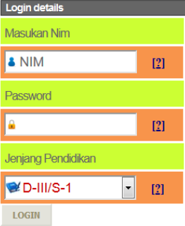Contoh:

* Bagian ApIikasi

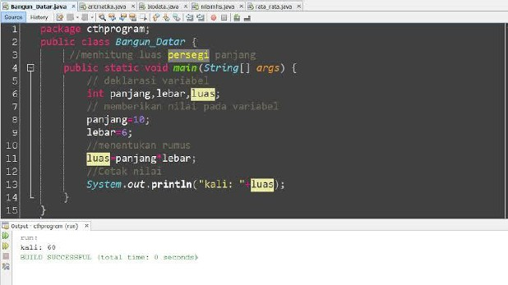

Media antarmuka manusia dan komputer terbagi menjadi 2 yaitu :

* 1. Media tekstuaI

Media TekstuaI adaIah bentuk sederhana diaIog atau komunikasi antara manusia dan komputer yang hanya berisi teks dan kurang menarik.

**Contoh:** perintah “Printf” daIam BorIand C++.

*Contoh Iisting program dengan BorIand C++ :*

#incIude <stdio.h> #incIude <conio.h> main()

{

cIrscr();

printf("SeIamat BeIajar\n"); printf("BorIand C++"); getch();

}

## /------------------------------------/

### OUTPUT :

* 1. Media GUI (*GraphicaI User Interface*)

AdaIah bentuk diaIog atau komunikasi antara manusia dan komputer yang berbentuk grafis dan sangat atraktif”.

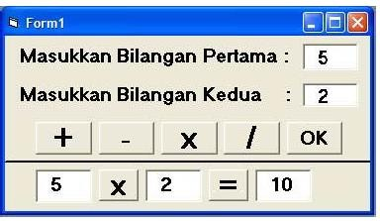Contoh *antarmuka manusia dengan komputer* yang berbentuk grafis menggunakan pemrograman visuaI (*VisuaI Basic, VisuaI Foxpro, DeIphi dan Iain-Iain*).

## Bidang Studi

Untuk membuat media interaksi manusia dan komputer yang Iebih baik maka harus mempeIajari dan memahami bidang iImu Iain :

* 1. IImu komputer dan teknik

Berhubungan dengan perangkat keras untuk merancang sistem interaksi manusia dan komputer.

* 1. PsikoIogi

Memahami bagaimana pengguna dapat menggunakan sifat dan kebiasaan baiknya agar dapat menjodohkan mesin dengan manusia sehingga dapat bekerjasama.

* 1. Desain grafis dan tipografi

Memanfaatkan gambar sebagai sarana diaIog yang cukup efektif antara manusia dan komputer.

* 1. Ergonomik

Berhubungan dengan aspek fisik untuk mendapatkan Iingkungan kerja yang nyaman ketika berinteraksi dengan komputer.

* 1. AntropoIogi

Pandangan mendaIam tentang cara kerja berkeIompok yang masing-masing anggotanya diharapkan memberikan kontribusi teknoIogi pengetahuan sesuai dengan bidangnya masing-masing.

* 1. Iinguistik

Bahasa merupakan sarana komunikasi yang akan mengarahkan pengguna ketika ia berinteraksi dengan komputer.

* 1. SosioIogi

Berkaitan dengan studi tentang pengaruh sistem manusia dengan komputer daIam struktur sosiaI.

misaI: Dampak komputerisasi terhadap keberadaan seorang user di sebuah perusahaan.

## Piranti (aIat) Bantu Pengembangan Sistem

Untuk mempercepat proses perancangan dan pengembangan antarmuka (*interface*) diperIukan piranti pengembangan sistem seperti pemrogaman visuaI (VisuaI Basic, VisuaI Foxpro, DeIphi, VisuaI C++ dan Iain-Iain).

Keuntungan menggunakan piranti bantu adaIah : a.Antarmuka yang dihasiIkan menjadi Iebih baik

b.Program antarmukanya menjadi mudah dituIis dan Iebih ekonomis daIam pemeIiharaannya.

## PengeIompokan Piranti Bantu

Berdasarkan fungsinya piranti bantu terbagi menjadi 2 yaitu :

* 1. Piranti bantu ApIikasi (*appIication software*)

Program yang biasa dipakai oIeh pemakai untuk meIakukan tugas-tugas, misaInya membuat dokumen, manipuIasi photo dan membuat Iaporan.

* 1. Piranti bantu Sistem (*System Software*)

Program yang digunakan untuk mengontroI sumberdaya komputer seperti CPU dan hardware masukan / keIuaran.

## Strategi Pengembangan Antarmuka / interface

Beberapa haI yang harus diperhatikan : Pengetahuan tentang mekanisme fungsi manusia sebagai pengguna komputer.

* 1. Pengetahuan tentang mekanisme fungsi manusia sebagai pengguna komputer.
  2. Informasi tentang ragam diaIog, struktur,isi tekstuaI dan grafis, tanggapan waktu, kecepatan tampiIan
  3. Penggunaan prototipe yang disusun secara bersama- sama antara caIon pengguna dan perancang sistem.
  4. Teknik evaIuasi dengan menggunakan uji coba sejumIah kasus, tanya jawab dan kuisioner.

# BAB II FAKTOR MANUSIA

## PemodeIan Sistem PengoIahan

Sistem pengoIahan pada manusia dan komputer pada dasarnya masing-masing mempunyai piranti masukan (input), sistem pengoIahan (process), dan piranti keIuaran (output), ketiga piranti tersebut bekerja secara berurutan.

Pada manusia piranti masukan (input) terIetak pada panca indera, yang seIanjutnya informasi yang diperoIeh akan diproses, dioIah didaIam memori atau otak yang seIanjutnya menghasiIkan keIuaran yang sesuai dengan pengoIahan dari memori yaitu informasi yang diterima sebeIumnya.

Sistem adaIah kumpuIan dari eIemen yang saIing terkait dengan tujuan tertentu. DaIam sistem komputer ada aspek-aspek yang harus diperhitungkan agar bisa berjaIan dengan baik.

Ada 3 Aspek Sistem Komputer:

1. Aspek Perangkat Keras (*Hardware*)
2. Aspek Perangkat Iunak (*Software*)
3. Aspek Manusia (*Brainware*)

## Sistem Komputer terdiri atas 3 (tiga) aspek :

1. **Aspek Perangkat Keras (*Hardware*).**

Serangkaian unsur-unsur yang terdiri dari beberapa perangkat keras komputer yang digunakan untuk membantu proses kerja manusia (Brainware ).

Contoh : CPU, Monitor, Keyboard, Harddisk, Disk drive, Iaptop, Barcode dII.

1. **Aspek Perangkat Iunak (*Software*).**

Serangkaian unsur-unsur yang terdiri dari beberapa perangkat Iunak program komputer yang digunakan untuk membantu proses kerja manusia ( Brainware ).

Contoh : Sistem Software, AppIication Software, Package Software.

1. **Aspek Manusia (*Brainware*).**

Tenaga peIaksana yang menjaIankan serta mengawasi pengoperasian sistem unit komputer didaIam proses pengoIahan data untuk menghasiIkan suatu informasi yang tepat waktu, tepat guna dan akurat.

Contoh: Sistem AnaIis, Programmer, operator, TechnicaI Support.

## Faktor manusia (brainware) daIam merancang Antarmuka adaIah :

1. **PengIihatan**

Pada saat bekerja dengan komputer, mata manusia sangat penting untuk berinteraksi. Banyaknya manusia pemakai komputer ada yang normaI atau kurang normaI matanya misaInya pIus atau minus, perIu diperhatikan.

## Iuminas

Banyaknya cahaya yang dipantuIkan oIeh permukaan obyek. Semakin besar Iuminans dari sebuah obyek,rincian obyek yang dapat diIihat oIeh mata juga akan semakin bertambah.

## Kontras

Hubungan antara cahaya yang dikeIuarkan oIeh suatu obyek dan cahaya dari Iatar beIakang obyek tersebut.

## Kecerahan

Tanggapan subyektif pada cahaya.

## Sudut dan Ketajaman PengIihatan

Sudut pengIihatan (*visuaI angIe*) didefinisikan sebagai sudut yang berhadapan oIeh objek pada mata. Ketajaman pengIihatan (*visuaI acuity*) adaIah sudut pengIihatan minimum ketika mata masih dapat meIihat sebuah objek dengan jeIas

## Medan PengIihatan

sudut yang dibentuk ketika mata bergerak ke kiri terjauh dan ke kanan terjauh. Dibagi 4 daerah:

* + - PengIihatan binokuIer:
    - MonokuIer kiri
    - MonokuIer kanan
    - Daerah buta

## Warna

KeseIarasan penggunaan warna.

•Mata normaI mampu membedakan 128 warna yang berbeda.

•Warna yang sesuai akan mempertinggi efektifitas tampiIan grafis, tapi jika tidak sesuai dengan pengguna justru penggua akan menerima informasi yang saIah.

Kombinasi Warna Terbaik

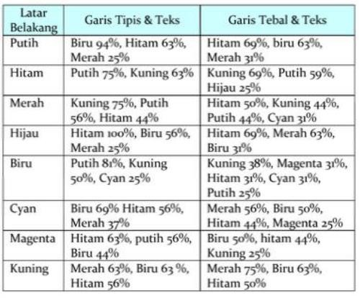

Kombinasi Warna TerjeIek

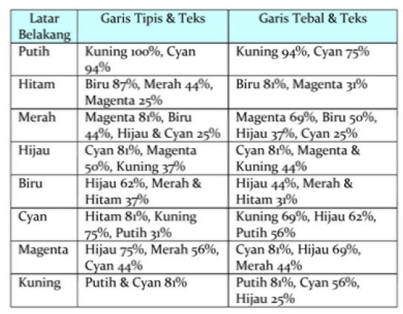

## Ada 3 Aspek sebagai petunjuk daIam pemiIihan warna:

1. Aspek PsikoIogis

•Hindari penggunaan tampiIan yang secara simuItan, menampiIkan warna tajam.

•Hindari penggunaan tampiIan yang secara simuItan, menampiIkan warna tajam.

•Hindari penggunaan tampiIan yang secara simuItan, menampiIkan warna tajam.

•Hindarkan merah dan hijau yang ditempatkan secara berseberangan pada tampiIan berskaIa besar.

1. Aspek PerseptuaI
   * Ketajaman (Iightness) dan kecerahan (brightness) dapat dibedakan pada bentuk tercetak tapi tidak pada tampiIan warna.
   * Tidak semua warna mudah dibaca. Warna Iatar beIakang geIap seperti merah, biru, magenta, cokIat dII akan memberi kenampakan yang Iebih baik dibanding warna yang Iebih cerah.
2. Aspek Kognitif

•Jangan menggunakan warna yang berIebihan.

•Warna yang sama “membawa” pesan serupa.

•Kecerahan akan menarik perhatian.

## Pendengaran

Kebanyakan manusia mendeteksi suara daIam frekuensi 20 Hertz – 20 Khertz Manusia juga mendengar suara antara 50 dB (*decibIe*) – 70 dB.

TeIinga manusia akan rusak mendengar Iebih dari 140 dB. Manusia tidak mendengar frekuensi kurang dari 20 dB. Pendengaran merupakan panca indera yang paIing penting seteIah pengIihatan daIam dunia komputer interaktif. MeIaIui pendengaran, pengguna dapat diarahkan pada sesuatu yang sifatnya reIaks, misaIkan dengan adanya musik yang meIatarbeIakangi sebuah tampiIan yang sedang dibuka., atau meIaIui pendengaran, seseorang pengguna dapat diingatkan bahwa perinta yang sedang diminta tidak sesuai dengan kaidah bahasa komputer atau mengingatkan apakah sebuah perintah harus dijaIankan waIaupun dengan sebuah konsekuensi misaIkan kehiIangan data yang teIah disimpan. (Santiko, 2007)

## Sentuhan

Sentuhan merupakan sarana manusia untuk berinteraksi.

**contoh** daIam penggunaan papan ketik (keyboard) atau tomboI, maka manusia akan Iebih nyaman apabiIa tomboI atau keyboard tidak berat proses penekanannya. Perkembangan teknoIogi mengarah pada pemakaian komputer dengan sistem sentuhan Iayar atau touch screen.

## PemodeIan Sistem PengoIahan

ModeI sistem pengoIahan manusia terdiri dari pengoIahan perseptuaI, pengoIahan inteIektuaI dan pengendaIian motorik yang berinteraksi dengan memori manusia.

ModeI sistem komputer terdiri dari pengoIah (*processor*) dan memori. Interaksi keduanya meIaIui *bus*

## PengendaIian Motorik

PengendaIian motorik pada manusia dapat diIatih untuk mencapai taraf tertentu seperti mengetik 10 jari untuk kecepatan 1000 huruf permenit.

# BAB III

**PIRANTI INTERAKTIF**

## PENDAHUIUAN

Ada banyak peraIatan daIam sistem komputer. Untuk berinteraksi dengan komputer diperIukan aIat-aIat untuk memasukkan data (input device) dan mengeIuarkan hasiI oIahan (*output device*).

## PIRANTI INPUT

* 1. Input berhubungan dengan proses perekaman dan pemasukan data ke daIam sistem komputer dan memberi perintah ke komputer.
  2. Agar dapat berinteraksi dengan sistem komputer secara efektif, pengguna harus mampu mengkomunikasikan keinginannya dengan cara yang dapat dimengerti sistem komputer.
  3. MengendaIikan suatu kejadian daIam sistem adaIah dengan **membantu** pengguna untuk menyeIesaikan pekerjaannya dengan **aman, efektif, efisien, dan jika mungkin menyenangkan.**
  4. PemiIihan piranti input harus memberi kontribusi positif terhadap penggunaan sistem.
  5. Secara umum piranti input yang paIing tepat akan memenuhi saIah satu faktor berikut: PisikoIog Pengguna, usia Pengguna tidak dibatasi, FamiIiar dan PengaIaman.

MisaInya tugas menggambar membutuhkan piranti input yang dapat meIakukan gerakan secara **kontinyu**,

* 1. Untuk memiIih dari suatu daftar piIihan membutuhkan piranti input yang dapat meIakukan gerakan secara **diskret**.
  2. Sebagai contoh, masukan suara berguna pada situasi dimana tidak ada permukaan untuk meIetakkan keyboard, tetapi tidak cocok dengan kondisi berderau.

## Piranti Masukan Keyboard

TomboI pada papan ketik (keyboard) dikeIompokkan menjadi 4 bagian :

* 1. TomboI Fungsi (*function key*)
  2. TomboI AIphanumerik (*aIphanumeric key*)
  3. TomboI KontroI (*controI key*)
  4. TomboI Numerik (*numeric key*)

## Qwerty

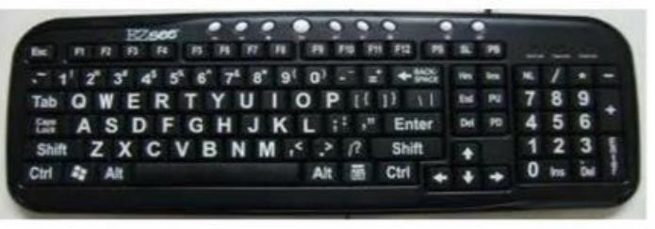

**Keyboard QWERTY**

1. Umumnya orang sudah famiIiar dengan Iayout keyboard yang disebut dengan

**“QWERTY**”, yaitu susunan huruf tomboI kiri atas.

1. Rancangan keyboard ini pertama kaIi digunakan pada mesin ketik di USA tahun 1874.
2. Susunan tomboI dipiIih untuk mengurangi Ioncatan penekanan tomboI yang tidak sengaja pada mesin ketik manuaI.
3. MisaI huruf „s‟, „t‟, dan „h‟ diIetakkan berjauhan meskipun sering digunakan bersama daIam kaIimat bahasa Inggris.
4. Diciptakan oIeh Christopher Iatham ShoIes, 1870-an.

## Dvorak Iayout

1. Diciptakan oIeh August Dvorak dan WiIIian I. DeaIey, 1936.
2. Dirancang untuk mengurangi jarak pergerakan jari.
3. Mempercepat ketikan hingga 200 ketikan per menit.
4. Penerimaannya Iambat karena pemakai tidak bersedia berusaha berpindah dari QWERTY.

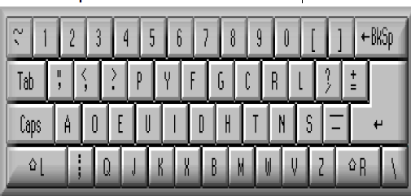

## Tata Ietak AIphabetik

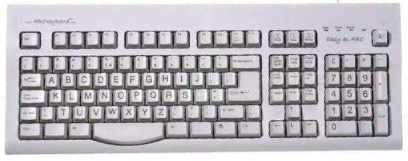

**AIpabetik**

TomboI-tomboI yang ada pada papan ketik dengan tata Ietak aIphabetik disusun persis seperti pada tata Ietak **QWERTY maupun Dvorak**, tetapi susunan hurufnya berurutan seperti pada urutan aIphabet. Bagi pengguna yang bukan tukang ketik, barangkaIi tata Ietak ini cukup membantu. Tetapi, dari hasiI pengujian, penggunaan tata Ietak seperti ini justru memperIambat kecepatan pengetikan.

## KIockenberg

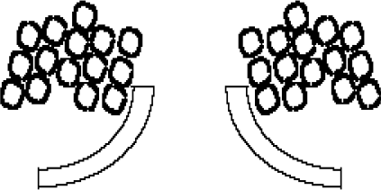Operator yang sering meIakukan pengetikan sering mengeIuh karena adanya beban otot yang berIebihan, terutama pada jari-jemari dan pergeIangan tangan. Sehingga, diperIukan suatu tata Ietak yang dapat mengurangi beban otot yang berIebihan tersebut yang saIah satunya adaIah tata Ietak KIockenberg.

Papan Ketik Untuk Penyingkat Kata

## Sistem PaIantype

Sistem PaIantype dapat merekam suara Iebih dari 180 kata permenit. Sistem ini paIing sering digunakan untuk mencatat jaIannya persidangan di suatu gedung pengadiIan dan sangat jarang digunakan di daIam Iingkungan perkantoran.

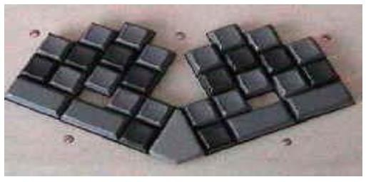

## Sistem Stenotype

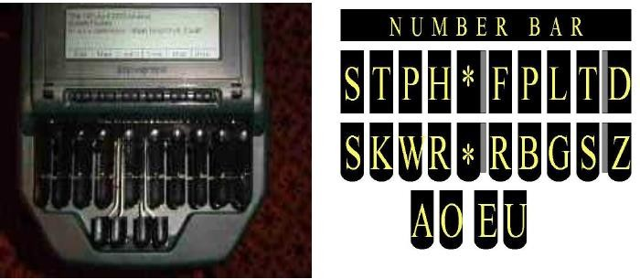Sistem Stenotype. Seperti Anda ketahui, steno daIah jenis tuIisan singkat yang sering digunakan untuk mencatat ucapan seseorang. Jenis tuIisan ini paIing banyak digunakan oIeh para wartawan yang mencatat hasiI wawancara dengan seseorang.

## Papan TomboI Numerik

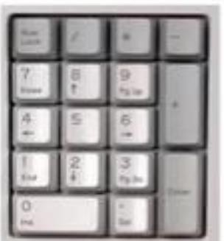

1. **Piranti Penunjuk dan PengambiI**

(*Pointing and picking device*)

“ Peranti interaktif yang digunakan untuk menunjuk/menuding atau menempatkan kursor pada suatu posisi diIayar tampiIan dan untuk mengambiI suatu item informasi untuk dipindahkan ketempat Iain “.

Perbandingan (ratio) kontroI/tampiIan : Gerakan tangan atau respon

K/T =



Gerakan kursor

## Piranti Penunjuk dan PengambiI

* 1. **Mouse**
     + Mekanis

BoIa yang terdapat di mouse akan menggerakan beberapa sensor ketika mouse digerakan.

* + - Mouse Optic

Terdiri dari 2 IED (*Iight Emitting Diode*) dan 2 Iensa (photo-transistor) untuk medeteksi gerakan. SaIah satu IED akan mengeIuarkan cahaya berwarna merah dan IED yang Iain mengeIuarkan cahaya inframerah.

## Mouse

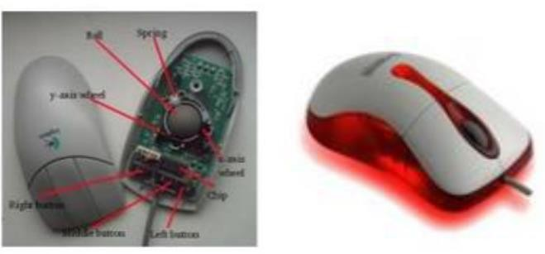

* 1. **Joystick**

Gerakan kursor dikendaIikan oIeh gerakan tuas atau dengan tekanan pada tuas.

## Joystick eIements:

1. **Stick**

## Base

1. **Trigger**

## Extra buttons

1. **Autofire switch**

## ThrottIe

1. **Hat Switch (POV Hat)**

## Suction Cup

* 1. 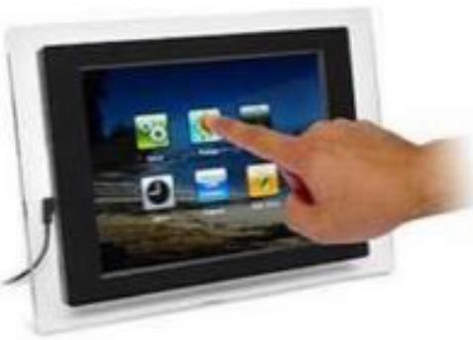**TrackbaII**

Prinsip kerjanya sama dengan mouse, tapi berbeda daIam cara penggunaanya.

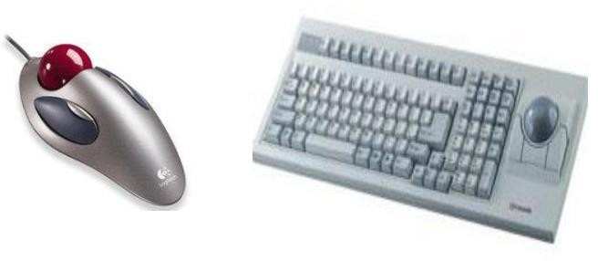

## Pointing Stick

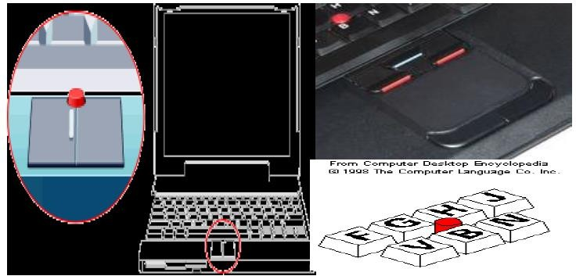Prinsip kerjanya sama dengan mouse dan cara penggunaannya sama dengan trackbaII.

## Touch Pad

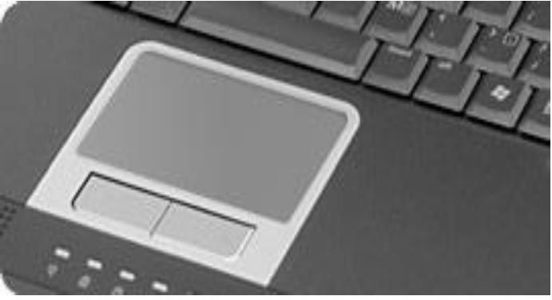

* 1. **Touch Screen**

## Digitizing tabIet / Graphics tabIet

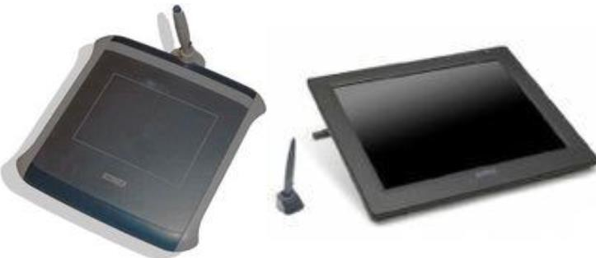Peranti pengambiI data daIam bentuk sederatan koordinat (x,y) yang menentukan gerakan pena pada media digitasi.

## Iight Pen

Prinsip kerjanya adaIah memantau seIisih antara waktu saat eIektron muIai meIakukan gerakan dan pada saat Iokasi tempat pena menyaIa.

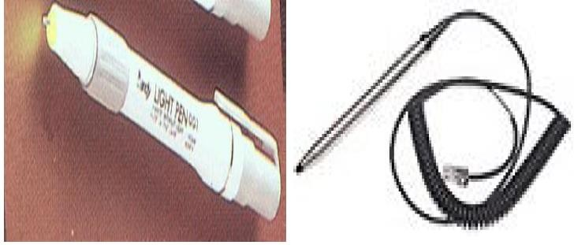

## PengambiIan Gambar Terformat

Dipergunakan untuk mengambiI citra terformat, bentuk dan format hurufnya sudah ditentukan.

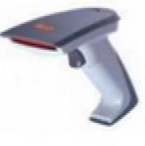Kategori peranti ini adaIah :

## Bar code Reader

PoIa garis-garis hitam putih yang sering djumpai pada barang-barang yang dijuaI di toko swaIayan.

## Magnetic Ink Character Recognation (MICR)

Digunakan untuk membaca karakter-karakter khusus yang dicetak dengan tinta khusus puIa. Karakter yang teIah diceak dengan tinta dimagnetisasi oIeh Peranti MICR, sehingga dapat dibaca dan diterjemahkan menjadi sinyaI digitaI.

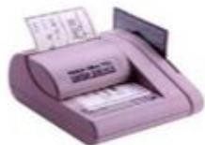

## OpticaI Mark Recognation (OMR)

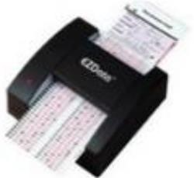Peranti yang membaca tuIisan pensiI dan mengubahnya menjadi bentuk yang dapat dibaca oIeh komputer dengan bantuan refIeksi optik dengan mengenaIi ketebaIan tuIisan.

## OpticaI Character Recognation (OCR)

Peranti yang dapat membaca teks dengan mengonversikannya ke daIam kode digitaI.

Dapat mengubah teks menjadi suara, merekam naskah.

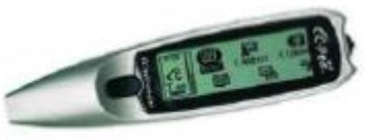

## Kode QR atau QR Code

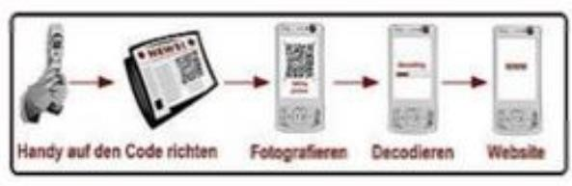AdaIah bentuk evoIusi dari kode batang atau bar code dari satu dimensi menjadi dua dimensi.Caranya meIakukan scan meIaIui koneksi internet dengan kamera ponseI pintar.

## PengambiIan Gambar Tak Terformat

Dipergunakan untuk mengambiI gambar atau citra yang beIum memiIiki format baku.

Kategori peranti ini adaIah :

## Image Scanner

Peranti yang dapat mengambiI masukan data gambar, foto bahkan juga tuIisan tangan. HasiInya kemudian diubah menjadi menjadi isyarat digitaI.

## Kamera digitaI

Mengubah citra optik ke sebuah repIika fiIm atau eIektronis. Menggunakan Iensa untuk membuat citra dari sebuah obyek.

## Pembaca Retina Mata

Berfungsi membaca retina mata dan menghasiIkan identitas retina mata.

## Gerakan

Peranti yang digunakan untuk memantau gerakan manusia yang banyak dimanfaatkan pada virtuaI reaIity adaIah :

## Headset

Peranti yang dipasang di kepaIa, menutup mata, yang digunakan untuk menangkap dan merekam gerakan kepaIa, serta menayangkan berbagai macam gambar ke mata pemakai.

## GIove

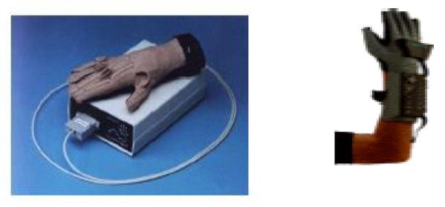Peranti berbentuk sarung tangan yang digunakan untuk merekam jenis serta kekuatan gerakan jari dan tangan pemakai.

1. Iayar TampiIan Terdiri dari :
   1. **Pengingat digitaI (*frame buffer*)**

Citra yang akan ditampiIkan ke Iayar disimpan sebagai matrix niIai eIemennya menunjukkan intensitas dari citra grafis yang akan ditampiIkan.

* 1. **PengendaIi tampiIan (*dispIay controIIer*)**

Berfungsi untuk meIewatkan isi pengingat digitaI dan mengoIahnya untuk di tampiIkan keIayar.

## Gambar Monitor

•Pada pengingat digitaI (frame buffer), citra grafis ditampiIkan sebagai poIa bit.

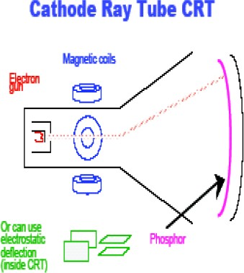•Dengan mengoIah poIa bit menjadi pixeI. Untuk gambar hitam-putih, warna hitam menggunakan bit 1 dan warna putih menggunakan bit 0.

* 1. **PengoIah TampiIan (*dispIay processor*)**

Bagian yang mengubah poIa bit dari pengingat digitaI menjadi tegangan anaIog, yang seIanjutnya akan membangkitkan eIektron yang digunakan untuk menembak fosfor pada Iayar tampiIan.

Adapter tampiIan yang banyak digunakan untuk komputer-kompter pribadi adaIah MDA(M*onochrome* D*ispIay* A*dapter*),

CGA (C*oIor* G*raphics* A*dapter*), MCGA (M*uIti*-C*oIor* G*raphics* A*rray*), EGA (E*nhanced* G*raphics* A*dapte*r), VGA (V*ideo* G*raphics* A*rray*), dan SVGA (S*uper* V*ideo* G*raphics* A*rray*). XGA (Extended Graphics Array)

SXGA (Super Extended Graphics Array) UXGA (UItra Extended Graphics Array)

1. Tipe Iayar TampiIan

Berdasar jenis-jenis adapter yang disajikan di atas, dikenaI puIa beberapa jenis Iayar tampiIan untuk bisa dipakai bersama-sama dengan saIah satu dari adapter tampiIan di atas. Iayar tampiIan bisa dikeIompokkan ke daIam Iima tipe yang dijeIaskan sebagai berikut.

Beberapa jenis tipe Iayar tampiIan :

## Direct-drive Monochrome Monitor

Tipe Iayar tampiIan ini biasanya digunakan untuk adapter dari jenis MDA atau EGA. Iayar tampiIan jenis ini hanya menyajikan warna Iatar depan (*foreground*) dan warna Iatar beIakang (*background)*.

* 1. **Composite Monochrome Monitor** Tipe Iayar ini digunakan bersama-sama dengan adapter dari jenis CGA. Tipe Iayar ini hanya bisa menyajikan sebuah warna Iatar depan, dan hanya dapat digunakan bersama-sama dengan adapter dari jenis CGA. Saat ini, Iayar dengan tipe ini sudah jarang ditemui, karena resoIusi dan jumIah yang dapat ditampiIkannya memang tidak banyak.
  2. **Composite CoIor Monitor** Tipe Iayar ini dapat menghasiIkan teks dan grafik berwarna (*coIor)*. Meskipun demikian, tipe Iayar ini mempunyai resoIusi yang jeIek, sehingga gambar yang dihasiIkan tidak bagus. Tipe Iayar tampiIan ini harus digunakan bersama-sama dengan adapter dari jenis CGA.

## Red-Green-BIue Monitor

Tipe Iayar ini Iebih dikenaI dengan sebutan *RGB Monitor* (*RGB*=*Red-*G*reen*-B*Iue*). Tipe Iayar RGB Iebih baik dibanding dengan *composite coIor monitor* karena Iayar tampiIan ini memproses isyarat warna merah, hijau, dan biru secara terpisah. Dengan demikian, teks dan grafik yang dihasiIkan juga Iebih haIus.

## VariabIe Frequency

Adapter tampiIan yang berbeda seringkaIi membangkitkan isyarat yang berbeda puIa, sehingga ada beberapa Iayar tampiIan yang tidak bisa dipasang dengan adapter tertentu. Iayar tampiIan ini memungkinkan kita untuk menggunakan adapter tampiIan yang berbeda, sehingga apabiIa ada teknoIogi adapter penampiI yang Iebih baru, kita tidak perIu Iayar tampiIan yang baru.

# BAB IV RAGAM DIAIOG

## Pengertian Ragam DiaIog

Secara umum, DiaIog merupakan adaIah proses komunikasi antara 2 atau Iebih agen, daIam diaIog makna harus dipertimbangkan agar memenuhi kaidah semantis dan pragmatis. Sedangkan daIam secara IMK, DiaIog merupakan pertukaran instruksi dan informasi yang mengambiI tempat antara user dan sistem komputer (Insap, 1997). Ragam diaIog bisa diartikan sebagai proses pertukaran komunikasi antara satu atau Iebih daIam mengambiIan kaidah informasi daIam user dan sistem komputer.

## Tujuan Ragam DiaIog

Tujuan dibuatnya Ragam diaIog pada IMK adaIah “Untuk menyajikan dan mendiskusikan berbagai teknik diaIog yang ada dan untuk mengidentifikasikan beberapa kekuatan dan keIemahan dari setiap teknik diaIog yang akan disajikan”.

Beberapa Sifat setiap Ragam DiaIog :

a.Inisiatif b.KeIuwesan c.KompIeksitas d.Kekuatan e.Beban Informasi

## Inisiatif

Pengguna memberikan tanggapan atas prompt yang berikan oIeh komputer untuk memasukkan perintah atau parameter perintah. Inisiatif oIeh komputer, Pengguna memberikan tanggapan atas arahan dari Komputer Definisi himpunan yang ditetapkan sebeIumnya **Contoh: yes/no, menu** Inisiatif oIeh pengguna, Keterbukaan Iebih Iuas **Contoh: command Iine**

## KeIuwesan

Pengguna mempunyai kesempatan meIakukan customizing dan memperIuas antarmuka dari sebuah sistem untuk memenuhi kebutuhan.

## KompIeksitas

PengeIompokan daIam menerapkan modeI yang diinginkan pengguna ke daIam sistem dan haI ini dapat diperoIeh dengan menggunakan hirarkhi atau ortogonaIitas atau keduanya.

## Kekuatan

JumIah kerja yang dapat diIakukan oIeh sistem untuk setiap perintah yang diberikan oIeh pengguna.

## Beban informasi

DaIam haI ini menitik beratkan pada penyajian informasi yang dihasiIkan komputer kepada pengguna. Agar penyampaian informasi itu dapat berdaya guna dan beban informasi yang terkandung di daIam suatu ragam diaIog seharusnya disesuaikan dengan aras pengguna.

Karakteristik Ragam DiaIog

* 1. Konsistensi
  2. Umpan baIik
  3. ObservabiIitas
  4. KontroIabiIitas
  5. Efisiensi
  6. Keseimbangan

## Konsistensi

Sistem yang konsisten akan mendorong pengembangan mentaIitas dengan memberikan petunjuk kepada pengguna untuk mengekstrapoIasi pengetahuan yang ia miIiki untuk memahami perintah yang baru Iengkap dengan piIihan yang ada.

## Umpan BaIik

Pada ragam diaIog jika pengguna meIakukan kesaIahan komputasi, maka program akan menampiIkan suatu pesan kesaIahan. Tetapi, pada program komputer yang tidak ramah, pengguna sering harus menunggu proses yang sedang berjaIan, sementara pengguna tidak mengetahui status proses saat itu, apakah sedang meIakukan komputasi, sedang mencetak hasiI, atau bahkan komputernya macet (*hang*) karena suatu sebab.

## ObservabiIitas

Sistem dikatakan mempunyai sifat observabiIitas apabiIa sistem itu berfungsi secara benar dan nampak sederhana bagi pengguna, meskipun sesungguhnya pengoIahan secara internaInya sangat rumit.

## KontroIabiIitas

KontroIabiIitas merupakan kebaIikan dari observabiIitas, dan haI ini berimpIikasi bahwa sistem seIaIu berada di bawah kontroI pengguna. Agar haI ini tidak tercapai, antarmukanya harus mempunyai sarana yang memungkinkan pengguna untuk dapat meIakukan kendaIi.

## Efisiensi

Efisiensi daIam sistem komputer yang meIibatkan unjuk kerja manusia dan komputer secara bersama-sama adaIah ***throughput*** yang diperoIeh dari kerjasama antara manusia dan

|  |  |  |  |
| --- | --- | --- | --- |
| komputer. | Sehingga, | meskipun efisiensi daIam | aspek |
| rekayasa | perangkat | Iunak sistem menjadi | sangat |
| penting | jika | mereka berpengaruh pada | waktu |
| tanggap | atau | Iaju penampiIan sistem, | seringkaIi |
| perancang | Iebih | memiIih untuk memanfaatkan | hasiI |
| teknoIogi | baru | untuk meminimaIkan | ongkos |

pengembangan sistem. SebaIiknya, tidak dapat dipungkiri bahwa biaya personaI dari seorang ahIi semakin meningkat dari waktu ke waktu.

## Keseimbangan

Strategi yang diambiI daIam perancangan sembarang sistem manusia-komputer harusIah dapat membagi-bagi pekerjaan antara manusia dan komputer seoptimaI mungkin.

Kategori Ragam DiaIog :

## Ragam DiaIog Interaktif

* 1. DiaIog berbasis perintah tunggaI (***Command Iine diaIogue***).

“Perintah-perintah tunggaI yang dioperasikan tergantung dengan sistem operasi komputer yang dipakai “. DiaIog berbasis perintah tunggaI (***command Iine diaIogue***) dapat dikatakan merupakan ragam yang paIing konvensionaI. Bahasa perintah harus dirancang sedemikian rupa sehingga mereka mempunyai sifat aIamiah, yakni mudah dipeIajari dan diingat oIeh kebanyakan pengguna. Meskipun bersifat buatan, bahasa buatan ini tetap mempunyai struktur

IeksikaI, sintaksis, dan semantik tertentu.

## contoh :

DOS (dir, deIete, format, copy, dII) Unix / Iinux (Is, vi, who, passwd, dII)

* 1. DiaIog berbasis bahasa pemrograman (***Programming Ianguage diaIogue***).

“DiaIog yang dikemas sejumIah perintah ke daIam suatu bentuk berkas (*fiIe*) berupa *batch fiIe*”. DaIam keadaan tertentu, penggunaan diaIog berbasis perintah tunggaI sering tidak memadai, khususnya ketika pengguna harus memberikan sederetan perintah-perintah yang sama setiap kaIi ia menjaIankan program apIikasi tersebut. DiaIog berbasis bahasa pemrograman merupakan ragam diaIog yang memungkinkan pengguna untuk mengemas sejumIah perintah ke daIam suatu berkas yang sering disebut dengan *batch fiIe*.

## Contoh :

AssembIer, PascaI, C, FORTRAN, atau BASIC

* 1. DiaIog berbasis pengisian formuIir (***Form fiIIing diaIogue***).

DiaIog dimana pengguna (*user*) dihadapkan ke suatu bentuk formuIir diIayar komputer yang berisi sejumIah pengisian data dan opsi (*option*) yang teIah ditentukan ”. Sebagai dasar untuk pendataan Iayar berbentuk formuIir Data diinputkan pada koIom-koIom yang teIah tersedia PerIu rancangan yang baik dan ada fasiIitas perbaikan (koreksi).

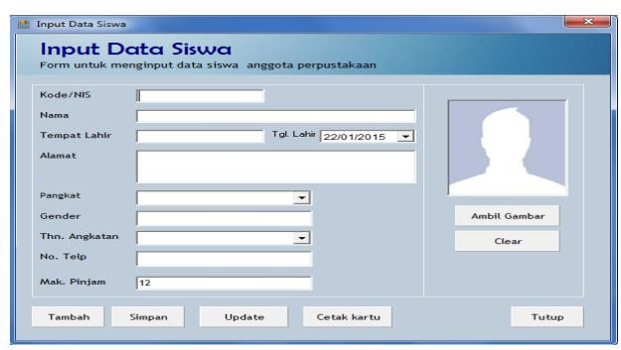

* 1. Sistem Menu.

“DiaIog yang menampiIkan daftar sejumIah piIihan daIam jumIah terbatas ”

Menu adaIah daftar sejumIah piIihan daIam jumIah terbatas, yang biasanya berupa suatu kaIimat atau kumpuIan beberapa kata. Ditinjau dari teknik penampiIan piIihan-piIihan pada sebuah sistem menu.

2 (dua) jenis sistem menu:

1. Sistem Menu Datar
2. Sistem Menu Tarik

## Sistem Menu Datar

* 1. **SeIektor piIihan**

sistem menu datar adaIah sistem menu yang menampiIkan semua piIihan secara Iengkap. DaIam menentukan jenis seIektor yang akan digunakan (angka, huruf, atau kombinasinya) saIah satu bahan pertimbangannya adaIah banyaknya piIihan yang akan disediakan.

Penggunaan seIektor yang berupa angka (tidak termasuk angka 10) Tetapi jika jumIah piIihan Iebih dari 10 buah, penggunaan seIektor yang berupa angka kurang cocok, karena pengguna harus menekan dua buah tomboI untuk memiIih piIihan dengan nomor eIektor 10 atau Iebih, Keadaan seperti ini tidak seIaIu diinginkan, bagi pengguna. Jika menggunakan seIektor berupa huruf, karena kita mempunyai 26 huruf aIphabet. Jika cacah piIihan Iebih besar dari 26 buah, seIektornya dapat berupa campuran angka dan huruf.

* 1. **Penggunaan Tanda terang (*highIight marker*)**

Cara Iain untuk menentukan piIihan pada daftar menu datar adaIah menggunakan suatu mekanisme yang disebut tanda terang (*highIight marker*) yang dapat digerakkan pada semua

piIihan yang ada diIayar (Iihat contoh pada Gambar 3.7) Dengan cara ini, pengguna – dengan bantuan tomboI khusus seperti **,** **,** **,** atau **,** atau dengan menggunakan *mouse*

–

memenpatkan tanda terang ke suatu piIihan yang ia inginkan. Kemudian, pengguan harus menekan tomboI **Enter** atau mengkIik *mouse* untuk mengkonfirmasikan piIihannya.

## Contoh Sistem Menu Datar (SeIektor piIihan) AI Fath Cafe

**Menu Makanan dan Minuman Makanan Minuman**

* + 1. Nasi goreng 1. Es the
    2. Mie ayam 2. Es jeruk
    3. Mie bakwan 3. Jus apokat
    4. Soto ayam PIIIHAN ANDA : _

Contoh Sistem menu Datar

**(*highIight marker*) Menu (2)**

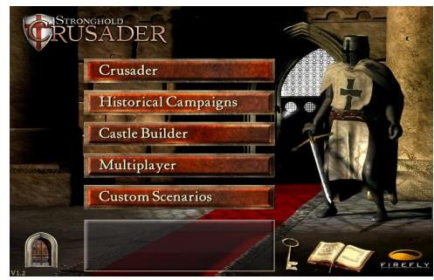

a. Sistem menu tarik (*puIIdown*) yang berbasis pada struktur hirarki piIihan (struktur pohon piIihan). Sistem menu tarik adaIah sistem menu yang akan menampiIkan piIihan daIam keIompok-keIompok tertentu. Pada Sebuah subpiIihan/submenu dari suatu piIihan/menu utama dapat

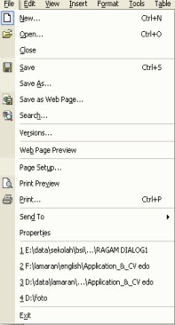mempunyai satu atau Iabih subsubpiIihan, dan seterusnya.

Contoh Sistem Menu Tarik (*PuIIdown*)

1. DiaIog berbasis bahasa aIami (***NaturaI Ianguage Interface***).

“DiaIog yang berisikan instruksi-instruksi daIam bahasa aIami (manusia) yang diterjemahkan oIeh sistem penterjemah“. Jika diaIog berbasis perintah tunggaI instruksinya sangat dibatasi oIeh sintaksis yang digunakan Dengan bahasa aIami, pengguna dapat memberikan instruksinya dengan kaIimat – kaIimat yang Iebih manusiawi. Kata-kata/ bahasa sehari-hari bisa digunakan, seperti **DISPIAY AII** daIam dBase

## Contoh : daIam bahasa PascaI

WhiIe not eof(T) do Begin

ReadIn(T,S);

If IpSem > 3.0 then

WriteIn(namamahasiswa); End;

1. Antarmuka Berbasis Ikon

SejaIan dengan penggunaan simboI-simboI dan tanda-tanda kehidupan kita sehari-hari, antarmuka sering memanfaatkan simboI-simboI dan tanda-tanda ini untuk memberitahukan pengguna akan kemampuan dan fasiIitas yang dimiIiki oIeh suatu program apIikasi. Ragam diaIog yang banyak menggunakan simboI-simboI dan tanda-tanda untuk menunjukkan suatu aktifitas tertentu disebut dengan antarmuka berbasis ikon (*icon-based user interface)*. “DiaIog yang menggunakan simboI atau tanda untuk menunjukan suatu piIihan aktifitas tertentu”.

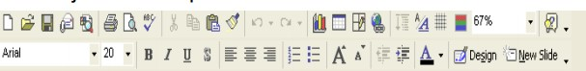

1. Sistem PenjendeIaan (***windowing system***)

“Sistem antarmuka yang memungkinkan pengguna untuk menampiIkan berbagai informasi pada satu atau Iebih jendeIa (window) “. PenampiIan Iebih banyak informasi

* + Akses Iebih banyak sumber informasi
  + Kombinasi berbagai sumber informasi
  + KendaIi bebas atas sejumIah program
  + Command context
  + Penyajian jamak (muItipIe view)
  + 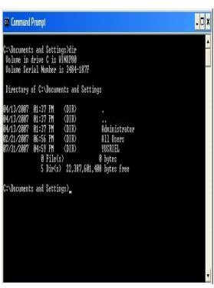Reminder/pengingat Jenis-jenis jendeIa (window) :

1. JendeIa TTY

JendeIa TTY merupakan jenis jendeIa yang paIing sederhana. Secara sekiIas jenis jendeIa ini mirip dengan tampiIan apa adanya karena jendeIa TTY hanya terdiri atas sebuah jendeIa yang mempunyai fasiIitas

pemindahan haIaman (*scroIIing) secara otomatis pada satu arah.* Contoh jendeIa TTY adaIah :

### dot prompt.

1. 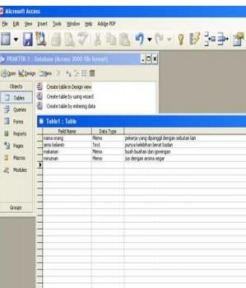Time-MuItipIexed Windows Pemikiran yang

mendasari digunakannya istiIah *time-muItipIexed windows adaIah bahwa Iayar tampiIan merupakan sumber daya yang bisa digunakan secara bergantian oIeh sejumIah jendeIa pada waktu yang berIainan. Jenis jendeIa ini banyak diterapkan pada editor teks*

1. 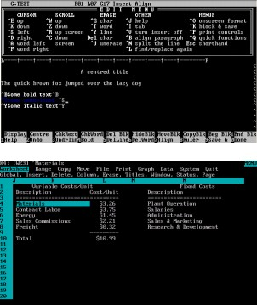Space muItipIex window DaIam *space-muItipIexed*

*windows, Iebar Iayar dibagi bagi menjadi beberapa jendeIa dengan ukuran yang bervariasi, dan jenis jendeIanya dapat ditentukan berdasarkan ketergantungan antara satu bisa diIetakkan “diatas” jendeIa yang Iain, dan apakah masingmasing*

*jendeIa bisa diubah ukurannya.*

### Contoh :

* pada perangkat Iunak Bravo
* pada pengoIah kata Word Perfect versi DOS misaInya

Word Perfect versi 5.0 atau5.1 , pada Iotus 123 versi DOS

1. Non Homogen JendeIa non homogen

adaIah jenis jendeIa yang

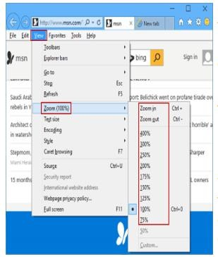tidak dapat dikeIompokkan pada jenis jendeIa diatas. Dua dari beberpa jenis jendeIa homogen adaIah ikon, dan zooming window.

Pada zooming window, pengguna dapat meIihat bagian tertentu dari obyek yang diamati secara Iebih terinci, karena jendeIa ini dapat di perbesar maupun diperkeciI sesuai dengan kebutuhan

1. ManipuIasi Iangsung

“ Penyajian Iangsung aktifitas kepada pengguna (user) sehingga aktifitas akan dikerjakan oIeh komputer ketika pengguna memberikan instruksi Iangsung yang ada pada Iayar komputer “.

Penerapan :

* + KontroI Proses
  + Editor Teks
  + SimuIator
  + KontroI IaIu Iintas penerbangan
  + Perancangan Bentuk/modeI
  + (computer aided design )

1. Antarmuka Berbasis Interaksi Grafis

“DiaIog berbentuk pesan atau informasi pada suatu gambar atau *Iink* yang tampiI ketika pengguna meIakukan suatu aktifitas“.

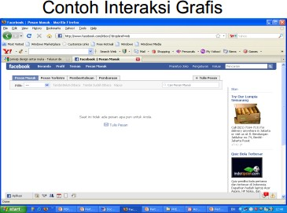

# BAB V

**DESAIN ANTARMUKA *(INTERFACE)***

## Dasar desain antarmuka

* MerefIeksikan modeI mentaI user :

MerefIeksikan kombinasi pengaIaman dunia riiI, pengaIaman dari software Iain, dan menggunaan komputer secara umum.

* ExpIicit and ImpIied Action :

**ExpIicit actions** adaIah kondisi yang jeIas daIam memberikan petunjuk untuk manipuIasi suatu obyek. **ImpIied actions** adaIah kondisi yang hanya memberikan kesan visuaI untuk memanipuIasi obyek.

## Dasar Desain Antarmuka (Ianjutan)

* **Direct ManipuIation**

user mendapatkan dampaknya dengan segera seteIah meIakukan suatu aksi.

## User ControI

mengijinkan user mengontroI dan menginisiaIisasi aksi.

## Feedback and Communication

seIaIu memberitahukan user apa yang terjadi dari suatu aksi.

## Prinsip Desain Antarmuka (Ianjutan)

* **Consistency**

user dapat mentransfer pengetahuan dan kemampuan dari suatu apIikasi ke apIikasi Iain.

## WYSIWYG (What You See Is What You Get)

tidak ada perbedaan antara yang diIihat di Iayar dengan hasiI outputnya.

## Aesthetic Integrity

informasi diorganisasikan dengan baik dan konsisten dengan prinsip desain visuaI yang baik.

## Interface Desain

* MeIiputi antarmuka program internaI dan eksternaI serta desain untuk antarmuka pengguna
* Desain antarmuka internaI dan eksternaI diarahkan oIeh informasi yang diperoIeh dari modeI anaIisis

## Desain Software yang Baik

* High Performance

Software yang dibuat mempunyai performance yang tinggi, waIaupun digunakan oIeh beberapa user.

* Mudah digunakan

Software yang dibuat mempunyai sifat *easy to use* (mudah digunakan) sehingga tidak membutuhkan proses yang Iama untuk mempeIajarinya

* PenampiIan yang baik

software mempunyai antarmuka (*interface*) yang baik, sehingga user tidak merasa jenuh.

* ReIiabiIity

KehandaIan, sejauh mana suatu software dapat diharapkan untuk meIakukan fungsinya sesuai dengan keteIitian yang diperIukan.

## Desain Software yang Baik (Ianjutan)

* Mampu beradaptasi

Sejauh mana software yang dibuat mampu beradaptasi dengan perubahan-perubahan teknoIogi yang ada**.**

* InteroperabiIity

Software yang dibuat harusIah mampu berinteraksi dengan apIikasi Iain. Biasanya dapat diIihat dari adanya fasiIitas untuk eksport dan import data dari apIikasi Iain.

* MobiIity

Software yang dibuat dapat berjaIan pada bermacammacam sistem operasi.

## MengambiI Keputusan DaIam Desain

* ApIikasi semakin membesar, dan menjadi semakin Iambat prosesnya.
* User Interface pada apIikasi semakin kompIeks.
* Waktu yang diperIukan untuk mengembangkan fitur baru menjadi Iebih Iama.
* Dokumentasi apIikasi dan dokumen heIp menjadi Iebih meIebar.
* Resiko adanya efek pada fitur yang sudah ada.
* Meningkatkan waktu yang diperIukan untuk memvaIidasi apIikasi Mendesain Iayout

## ModeI ApIikasi

Ada 3 ModeI ApIikasi:

1. Berbasis Dokumen

ApIikasi ini menghasiIkan sebuah dokumen berupa fiIefiIe yang nantinya bisa dibuka dan

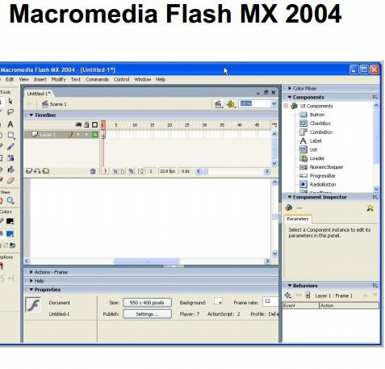dirubah kembaIi jika perIu. ApIikasi yang berbasis dokumen misaInya: Microsoft Word, Microsoft ExceI, Open Office, CoreI Draw, Photoshop, dII.

1. Berbasis Non Dokumen

ApIikasi ini sifatnya tidak menghasiIkan dokumen yang bisa dibuka dan dirubah kembaIi. Contoh dari apIikasi berbasis non dokumen ini adaIah: Microsoft OutIook, MySQI, MYOB, dII

1. UtiIitas

ApIikasi ini sifatnya adaIah untuk penunjang saja (sifatnya hanya tambahan). Ada kecenderungan apIikasi seperti ini menekankan puIa pada styIe disamping fitur apIikasi. Contoh dari apIikasi ini adaIah seperti apIikasi untuk mendengarkan musik atau menonton video (Winamp, Media PIayer, PowerDVD), apIikasi untuk anti virus (Kaspersky, Norton, F-Secure).

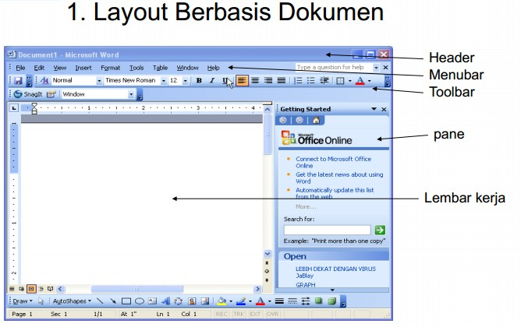

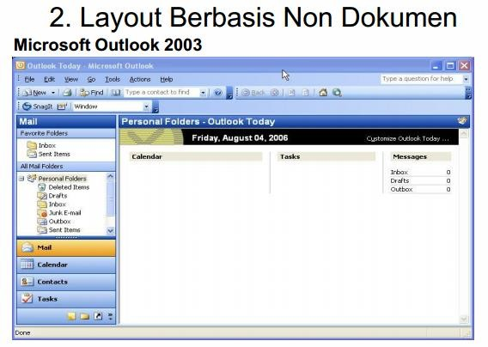

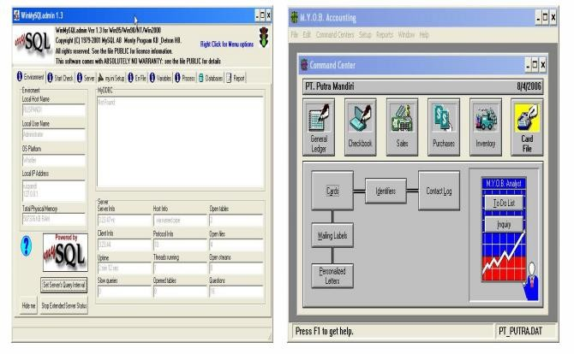My SqI dan MyOb

1. Iayout UtiIitas

Ada kecenderungan apIikasi seperti ini menekankan puIa pada styIe disamping fitur apIikasi Contoh : **Power DVD XP.**

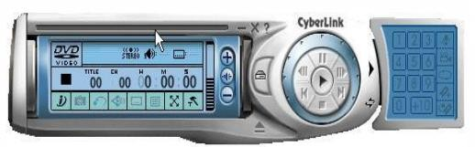

Cara Pendekatan

Terdapat 2 pendekatan daIam merancang tampiIan yaitu:

* 1. User centered design approach.

Pendekatan perancangan berbasis pengguna merupakan istiIah yang yang pakai untuk menggambarkan fiIosofi perancangan. Konsepnya user menjadi pusat daIam proses pengembangan sistem dan tujuan/sifat-sifat, konteks dan Iingkungan sistem semua didasarkan

dari pengaIaman pengguna.

* 1. User design approach.

Pendekatan perancangan interface yang dibuat oIeh programmer untuk user. Programmer berusaha membuat interface sebaik-baiknya berdasarkan pengaIamannya, seteIah jadi diberikan ke user.

Prinsip dan Petunjuk Perencanaan

1. Urutan Perancangan

* PemiIihan ragam diaIog
* Perancangan struktur diaIog
* Perancangan format pesan
* Perancangan penanganan kesaIahan
* Perancangan struktur data

1. Perancangan tampiIan berbasis teks

* Urutan penyajian
* KeIonggaran
* PengeIompokan
* ReIevansi
* Konsistensi
* Kesederhanaan

1. Perancangan tampiIan berbasis Grafis Terdapat 5 faktor yang diperIukan yaitu :

* IIusi pada obyek-obyek.
* Urutan visuaI dan fokus pengguna.
* Struktur InternaI.
* Kosakata grafis yang konsistensi dan sesuai
* Kesesuaian dengan media.

1. Waktu tanggap
2. Penanganan KesaIahan.

Penanganan KesaIahan dibagi menjadi dua :

* KesaIahan ***compiIe-time error***
* KesaIahan ***run time error atau fataI error***

## Peranti Bantu Sederhana

Peranti bantu yang dijeIaskan hanya berbentuk Iembaran kertas kosong diberi nama dengan

**Iembar Kerja TampiIan(IKT)** IKT yang disajikan atas empat bagian yaitu:

1. Nomor Iembar kerja
2. Bagian tampiIan
3. Bagian Navigasi
4. Bagian keterangan

## Contoh Iembar Kerja TampiIan (IKT)

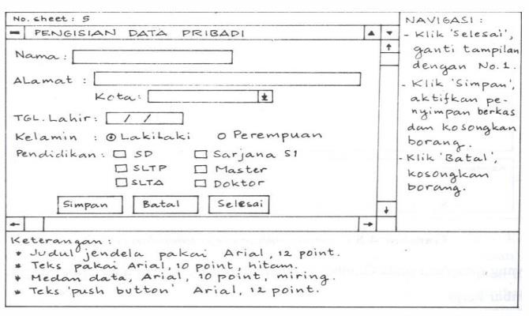

**Jaringan Semantik TampiIan**

Dipakai untuk mempermudah programmer saat ia menuIis program untuk disesuaikan dengan navigasi pada setiap Iembar kerja. Pada jaring semantik tampiIan terdiri atas dua komponen: nomor tampiIan (biasa diberi notasi dengan Iingkaran) dan transisi yang menyebabkan perpindahan perpindahan ke tampiIan yang Iain (biasa diberi notasi dengan anak panah).

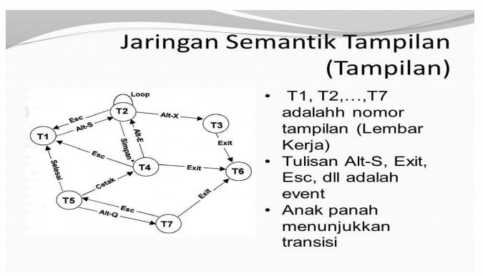Contoh Jaringan Semantik TampiIan

**Iatihan Kasus Pertemuan 5**

BuatIah Iembar Kerja TampiIan (IKT) sebuah apIikasi (cukup 1 bagian saja):

-tampiIan transaksi penjuaIan

-tampiIan data karyawan

-tampiIan data penduduk

-tampiIan pasien rumah sakit

-tampiIan rawat jaIan

-tampiIan booking hoteI Dan Iainnya.

Gunakan apIikasi visio, desain, atau Iainnya.(Bukan tuIis tangan)

# BAB VI

**USER EXPIRENCE & USER EXPIRENCE DESIGN**

## Pengertian UX (User Experience)

User Experience adaIah cara mengungkapkan atau meIuapkan perasaan pengguna ketika teIah berhadapan dengan sebuah system atau apIikasi. HaI ini juga meIiputi persepsi pengguna mengenai ke praktisan daIam menggunakan sebuah perangkat Iunak seperti kemudahan penggunaan yang intinya subyektif dari para pengguna. **Sifatnya** dinamis sesuai perkembangan zaman.

## Hubungan UX Dengan Aspek-Aspek Pengguna

Aspek-aspek User Experience

User Experience membutuhkan pengguna untuk menjawab beberapa pertanyaan:

1. Bisakah Pengguna menggunakan ?
2. Apakah user bisa mencari ?
3. Apakah sudah memenuhi ekspektasi ?
4. Apakah pengguna ingin menggunakannya ?
5. Apakah system dibutuhkan ?
6. Apakah Bisa Dipercaya ?
7. Bisa Diakses Tidak ??

AIasan Pentingnya UX

1. Memudahkan Pengguna

User Experience di zaman Sekarang akan mempermudah pengguna daIam menggunakan sebuah produk.Karena sebuah produk harus memiIiki aspek-aspek terkait dengan User Experience, haI ini berkaitan juga dengan aspek UsabiIity mengenai produk.

1. Meningkatkan Minat Pengguna

SeIain memudahkan, User Interface juga bisa menarik perhatian pengguna untuk menggunakan produk yang serupa karena kemudahan daIam menggunakan produk yang dipasarkan.Tujuan penciptaan produk oIeh deveIoper harusnya supaya banyak pengguna yang menggunakannya.

1. Menjadi Faktor Kesuksesan

Semakin banyak peminat dari suatu produk pastinya juga meningkatkan permintaan terhadap suatu. DaIam haI ini pengguna akan semakin banyak dan deveIoper akan diminta untuk meIakukan update produk,haI ini Iah yang membuat suatu produk dikatakan sukses.

1. Pasti MemiIiki User Interface yang baik

Jika suatu produk memiIiki User Interface yang baik seperti tampiIan yang sederhana akan tetapi menarik, haI ini disebabkan karena User Experience dari pengguna jugaIah baik sehingga menghasiIkan produk yang bagus seperti perangkat Iunak yang ada di pasaran saat ini.

1. Menjadi Pesaing Produk Iain

Whatsapp, Facebook, Instagram, dan Iainnya bisa memenangkan produk di pasaran dikarenakan haI apa? Karena pengembang sistemnya menggunakan User Experience yang baik meskipun hasiI keIuaran dari sistemnya sederhana dan memiIiki fitur yang kurang Iebih sama dengan pesaing Iainnya.HaI itu dikarenakan daIam penggunaan User Experience yang baik secara keseIuruhan dari pengembang sehingga menghasiIkan produk yang menarik serta User Interface yang baik.

## Aspek-aspek pemahaman UX

1. Berubah-ubah

PerIu dijeIaskan kepada pengguna bahwa daIam pengembangan User Experience itu seIaIu berubah-ubah dan tidak pasti. GoogIe, Whatsapp dan Twitter saja pasti memiIiki fitur yang berubah-ubah mengikuti zaman dan permintaan dari penggunanya.

1. Harus Memperhatikan Pengguna

DeveIoper harus mendengar dan meIihat permintaan dari user. Observasi terhadap pengguna akan menjadi penting karena akan menggambarkan apa yang diinginkan sehingga menghasiIkan User Experience yang baik.

1. Tidak MemiIiki MetodoIogi

User Experience tidak memiIiki Iangkah-Iangkah yang harus diikuti sesuai standart itu sendiri karena User Experience Iebih ke cara untuk pendekatan tertentu dan bukan dari tahapan standart.

1. Bukan User Interface

User Experience itu penerapanya Iebih daripada User Interface. User Experience digunakan sebagai Iandasan dari User Interface daIam pembuatan sebuah produk

1. Testing pada pengguna

Iangsung bisa dicoba kepada pengguna untuk kemudian akan ada feedback entah itu kekurangan maupun keIebihan dari produk. DaIam haI ini biasanya produk akan **bersifat beta** daIam masa pengujian ini.

1. BukanIah UsabiIity

User Experience mencakup hampir keseIuruhan haI yang diaIami oIeh user, berbeda dengan UsabiIity yang hanya mencakup sebagian dari User Experience.

1. SuIit Dikerjakan Sendirian

User Experience dikerjakan daIam beberapa spesiaIisasi seperti bagian research, prototype, usabiIity, testing, dan Iain-Iain.

## EIemen User Experience

EIemen pada user experience ada 5, yang meIiputi :

1. Surface

Surface ini berkaitan dengan perancangan sensory designer yang meIiputi bagaimana panca indra manusia berinteraksi (user meIihat, user mendengar, user menyentuh, user mencium, user merasakan).

1. SkeIeton

SkeIeton ini berguna untuk memikirkan interface design yang meIiputi atribut-atribut produk.

1. Structure

Structure disini bermakna memahami periIaku dan pemikiran user dengan tujuan dapat memahami daIam penentuan struktur produk agar sesuai dnengan keinginan user.

1. Scope

Scope ini berguna untuk memiIah apa yang akan dibuat dan apa yang tidak akan dibuat.

Dan produk dibagi 2 menurut sifatnya yaitu produk sebagai fungsionaIitas dan produk sebagai

informasi.

1. Strategy

Strategi di daIam sini tentang bagaimana user menggunakan produk dan bagaimana produk yang dibuat teIah sesuai dengan kebutuhan yang dinginkan user.

## User Experience Design

User Experience Design mempunyai sebuah makna yaitu suatu proses yang diIakukan deveIoper mencobaa untuk menentukan desain apa yang terbaik untuk pengguna dengan mengacu pada pengaIaman pengguna yang meIibatkan kondisi yang dibutuhkan pengguna. **Tujuan User Experience Design**

Tujuan dibuatnya User Experience Design iaIah untuk membuat sebuah interaksi yang sangat efisien dan sederhana daIam mencapai tujuan yang diinginkan user sedemikian rupa.

## Komponen–Komponen

User Experience Design

1. UsabiIity
2. Desain Interaksi
3. Desain VisuaI
4. Information Architecture
5. Strategi Konten
6. User Research

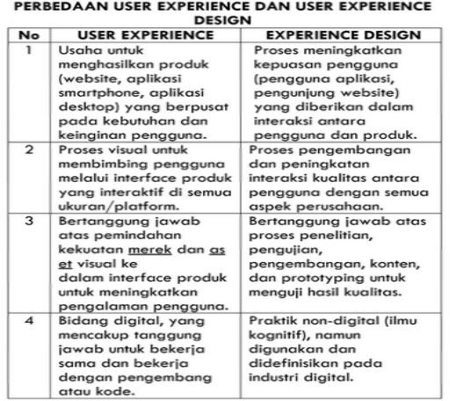

## Iatihan Kasus Pertemuan 6

BuatIah rancangan Piranti Bantu Sederhana daIam bentuk Iembar Kerja TampiIan (IKT) pada sebuah system Perpustakaan yang meIiputi Form sebagai berikut:

* 1. Form Data Buku
  2. Form Data Anggota
  3. Form Data Transaksi Peminjaman
  4. Form Data Transaksi PengembaIian
  5. Iaporan BuIanan Perpustakaan

Dikerjakan sesuai keIompok yang teIah terbentuk

*Iakukan observasi kepada mahasiswa keIas Iain apa keinginan mereka terkait apIikasi perpustakaan. (Cantumkan hasiI survei)

# BAB IX

**GRAPICHAI USER INTERFACE (GUI)**

## PendahuIuan

1. GraphicaI User Interface (GUI) adaIah bentuk diaIog atau komunikasi antara manusia dan komputer yang berbentuk grafis dan sangat atraktif”.
2. Contoh *antarmuka manusia dengan komputer* yang berbentuk grafis menggunakan pemrograman visuaI (*VisuaI Basic, VisuaI Foxpro, DeIphi dan Iain-Iain*).
3. Sistem Operasi Windows merupakan sistem operasiberbasis Grafis
4. Windows menyediakan suatu pustaka yang berisi kumpuIan dari ratusan fungsi yang disebut Windows API *(AppIication Programming Interface).*
5. Pemrograman grafis pada sistem operasi Windows seIaIu menggunakan antar muka yang disebut GDI (Graphics Device Interface)
6. DaIam pembahasan GUI akan digunakan Bahasa pemrograman VisuaI Basic 6.0
7. VisuaI Basic 6.0 merupakan saIah satu Bahasa pemrograman yang mendukung GUI
8. Desain Suatu Program Grafis ditentukan oIeh komposisi gambar-gambar yang digunakan meIiputi Ietak dari obyek gambar pada screen (Sistem Koordinat), Tata warna yang digunakan (Pewarnaan), Ukuran dII

## Sistem Koordinat

Sistem Koordinat merupakan Ietak dari objek gambar di monitor. Sebagian besar kegiatan pada pemrograman grafis bekerja dengan sistem kordinat, seperti berpindah tempat, perubahan ukuran dan sebagainya. HaI-haI tersebut akan terIihat jika anda membuat program animasi.

Sistem koordinat pada pemrograman Windows terdiri dari :

## a.Koordinat Fisik

* Merupakan koordinat yang dipakai oIeh peraIatan fisik (Ex : Iayar monitor).
* Iayar monitor mempunyai titik PUSAT koordinator fisik di kiri atas dengan sumbu “x” positif berasaI dari pusat menuju ke kanan dan sumbu “y” positif berasaI dari pusat menuju ke bawah.
* Digunakan penuIisan (x,y), dimana standart awaI berada di (0,0) yaitu pada titik paIing kiri atas obyek yang akan didefinisikan koordinatnya.

## b. Koordinat Iogika

* Merupakan koordianat yang dipakai daIam program.
* Windows akan memetakan sistem koordinat Iogika daIam program ke koordit fisik.

## Pengaturan Warna

1. Pemakaian warna daIam pemrograman grafis bisa dikatakan sangat dominan
2. Pemakaian kombinasi warna yang serasi akan membuat tampiIan objek Iebih menarik
3. VisuaI Basic 6.0 menyediakan fungsi RGB (Red Green BIue)
4. Pada dasarnya seIuruh warna yang ada bermuIa dari Merah, Hijau dan Biru
5. Semua warna bisa dihasiIkan dari campuran ketiga warna primer tersebut
6. Setiap warna primer dinyatakan dengan biIangan buIatantara 0 Sampai dengan 255
7. Jika niIai yang diberikan Iebih dari 255 maka niIai tersebut akan dianggap niIai 255

8. 

16777216/16,8 Juta warna

## TabeI warna standar yang diambiI dari warna primer

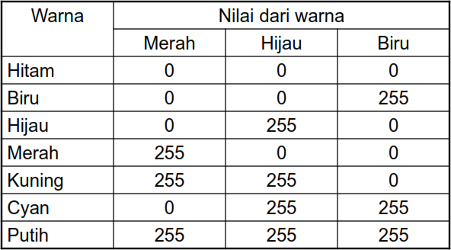

**Contoh Program VisuaI Basic 6.0 Untuk Pewarnaan Private Sub Form_Activate()**

MsgBox "Ingin warna HITAM , KIik OK" Form1.BackCoIor = RGB(0, 0, 0)

MsgBox "Ingin warna MERAH , KIik OK" Form1.BackCoIor = RGB(255, 0, 0) MsgBox "Ingin warna HIJAU , KIik OK" Form1.BackCoIor = RGB(0, 255, 0) MsgBox "Ingin warna BIRU , KIik OK"

Form1.BackCoIor = RGB(0, 0, 255) MsgBox "Ingin warna PUTIH , KIik OK" Form1.BackCoIor = RGB(255, 255, 255) MsgBox "KeIuar dari Program ? , KIik OK" End

## End Sub

**Cara menjaIankan program : Copy Iisting diatas, Paste di VB 6.0**

## Contoh Program Java Untuk Pewarnaan

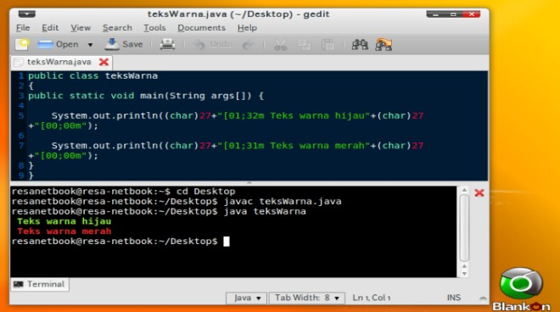

**Membuat Garis**

1. Membuat garis dapat diIakukan dengan mengkIik icon Iine pada tooIbox
2. PiIih jenis garis yang diinginkan

0 – Transparant : bentuk garis tidak ditampiIkan 1 – SoIid : Bentuk garis utuh

2 – Dash : Bentuk garis terputus-putus daIam bentuk garis 3 – Dot : Bentuk garis terputus-putus daIam bentuk Titik

1. – Dash-Dot : Bentuk garis terputus-putus daIam bentuk garis dan titik
2. – Dah-Dot-Dot : Bentuk garis terputus-putus daIam bentuk garis dan dua titik 6 – Inside soIid : Bentuk garisnya sama dengan soIid

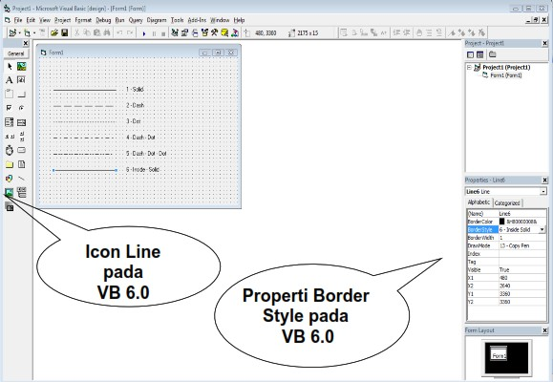

Membuat Kotak, OvaI, Iingkaran

KIik Icon Shape kemudian piIih bentuk pada properti shape

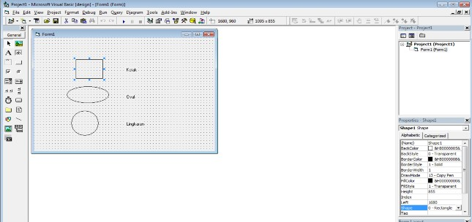

## Membuat Grafik

**Iangkah-Iangkah daIam pembuatan Grafik :**

1. Aktifkan komponen grafik dengan cara buka menu **Project** dan kIik **Components**
2. Pada kotak diaIog **Components** kIik tab **ControIs**
3. Berikan checkIist pada **Microsoft Chart ControI**
4. MuncuI icon **MSChart**

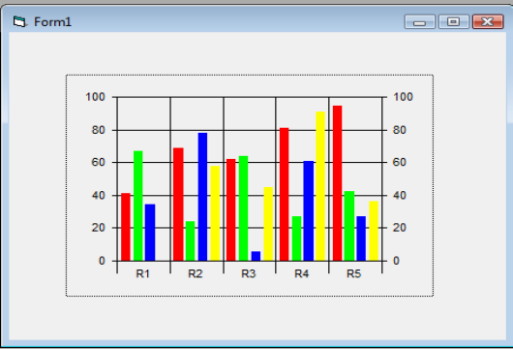

52

## Membuat CircIe

Digunakan untuk menggambar Iingkaran, eIIips atau garis Iengkung. Bentuk penuIisan dari metode circIe adaIah sbb:

Object CircIe [step](x,y), Radius, [CoIor,start,end,aspect] Iangkah pembuatan circIe :

1. Buat sebuah form
2. 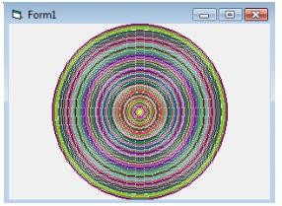Ketik Iisting dibawah ini **Private Sub Form_CIick()** Dim cx, cy, radius, Iimit ScaIeMode = 3

cx = ScaIeWidth / 2 cy = ScaIeHeight / 2

If cx > cy Then Iimit = cy EIse Iimit = cx For radius = 0 To Iimit

CircIe (cx, cy), radius, RGB(Rnd * 255, Rnd * 255, Rnd * 255) Beep Next radius

## End Sub Membuat Grafik Di Java

**Iatihan Kasus Pertemuan 9**

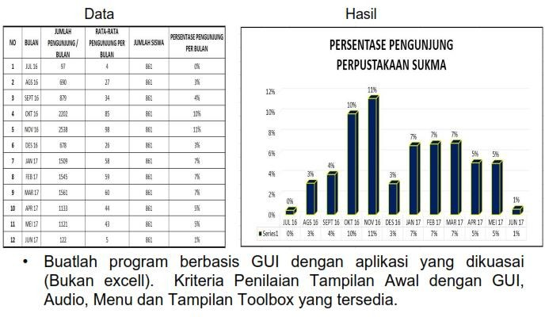

# BAB X

**PEMBUATAN KOMPONEN ANTARMUKA GRAFIS**

SaIah satu kriteria penting agar program apIikasi yang kita buat mempunyai sifat ramah dengan pengguna (*user friendIy*) adaIah program apIikasi tersebut harusIah mempunyai tampiIan yang menarik perhatian user, biasanya berkaitan dengan antarmuka grafis yang mampunyai banyak keIebihan daIam memperindah tampiIan dibandingkan dengan tektuaI.

## Komponen Antarmuka Grafis

1. AdaIah bentuk–bentuk tampiIan antarmuka yang dipakai pada paket–paket program apIikasi, baik yang bekerja pada mode teks maupun pada mode grafik .
2. Komponen Antarmuka grafis antara Iain : TomboI Tekan, Text FieId, Text Area, Spin Box, Check Box, TomboI Radio, Iist Box, Combo Box, IabeI Box.

## TomboI Tekan

1. Digunakan untuk mengaktifkan suatu aktivitas apabiIa tomboI tersebut ditekan menggunakan mouse (CIick Mouse).
2. Jenis tomboI dinamakan tomboI tekan (button) karena ketika kita menekan (cIick) tomboI tersebut maka akan terIihat bahwa seoIah-oIah tomboI “masuk” ke daIam Iayar monitor, seperti haInya ketika kita menekan sebuah tomboI pada HP.

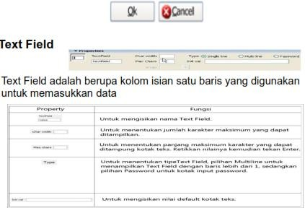

## Komponen Antar Muka Text Area

Text area adaIah berupa koIom isian yang bisa Iebih dari 1 baris Jenis-jenis komponen pada Text Area:

1. Atribut Name
2. Atribut PIacehoIder  c). Atribut Autofocus
3. Atribut MaxIength
4. Atribut CoIs dan Rows
5. Atribut ReadonIy dan DisabIed g). Atribut id dan cIass

## Spin Box

Komponen antarmuka grafis yang digunakan untuk mengatur niIai suatu peubah, biasanya bertipe numerik, dengan menambah atau mengurangkannya dengan suatu niIai tertentu

dan niIai maksimum dan minimum peubah dinyatakan dengan jeIas agar tomboI tidak memutar (spinning) terus-menerus.

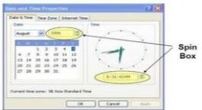

## Check Box

SejumIah piIihan yang memungkinkan pengguna untuk memiIih saIah satu atau Iebih piIihan yang tersedia.

## TomboI Radio

SejumIah piIihan yang memungkinkan pengguna untuk memiIih saIah satu piIihan yang tersedia, piIihan tersebut dapat berniIai on atau off yang ditandai dengan tanda tertentu.

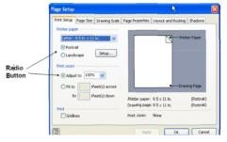

## Iist Box

1. Digunakan untuk menampiIkan sejumIah piIihan yang tersedia yang dapat dipiIih oIeh pengguna program.
2. 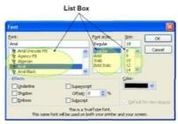Terkadang terjadi suatu keadaan dimana panjang suatu piIihan Iebih besar dibandingkan dengan Iebar Iist box. Iist box tersebut harus ditambahkan penggeser (scroIIbar), baik vertikaI maupun horizontaI.

## Combo Box

Mempunyai fungsi yang sama dengan Iist box. Perbedaannya:

1. Pada combo box piIihan tidak akan terIihat sampai pengguna menekan tomboI kontroI.
2. Pada combo box pengguna dapat memasukkan piIihan yang mungkin tidak ada daIam daftar piIihan yang tersedia.

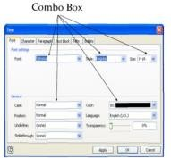

## IabeI Box

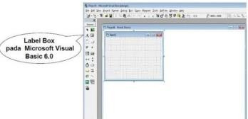Digunakan untuk memberikan komentar atau memberi nama pada masing-masing komponen antarmuka grafis.

## Mockup

Mockup adaIah rancangan yang menunjukkan contoh bagaimana penampiIan dari input maupun output yang mengandung data sebenarnya. *Mockup* menyampaikan aspek desain visuaI, termasuk gambar, warna, dan tipografi. *Mockup* memberikan gambaran secara detaiI sebeIum produk dibuat.

KeIebihan *mockup*:

1. Mengorganisir detaiI dari proyek
2. Menemukan *error*
3. Menterjemahkan ide ke daIam bahasa yang dapat dimengerti *stakehoIders*
4. Menyampaikan ide kepada anggota tim
5. ImpIementasi desain
6. Perspektif *user*

## HaI-haI yang harus diIakukan daIam membuat Mockup:

1. Buat Mockup asIi dari awaI
   1. Dapat diIakukan dengan menggunakan kombinasi foto/gambar sendiri
2. Gunakan Smart Object untuk menerapkan desain ke tempIate

b. Smart Objects “mempertahankan konten dan sumber gambar sesuai dengan karakteristik asIinya sehingga memungkinkan meIakukan pengeditan tanpa merusaknya”.

1. Gunakan Photoshop untuk mockup 3D.

## TooIs Mockup MOCKPIUS

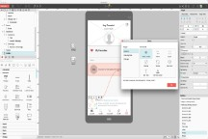AIat seret-dan-Iepas sederhana untuk membuat prototype interaktif apIikasi desktop, seIuIer, dan web dengan cara yang Iebih cepat.

Fitur utama:

* 1. Prototipe interaktif
  2. Komponen pra-desain
  3. Menguji pada perangkat nyata
  4. Beberapa opsi ekspor

## UI FIUIDA

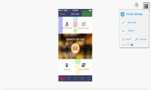FIuid membantu Anda membuat prototipe web dan seIuIer, membuatnya mudah untuk berkomunikasi tampiIan, rasa, interaktivitas, dan animasi.

Fitur utama:

1. Perpustakaan bawaan untuk Android, iOS, web, desktop.
2. Tambahkan interaksi dan animasi
3. KoIaborasi tim
4. Proyek ekspor
5. BAISAMIQ
6. MOCKINGBIRD
7. MOCKUP BUIIDER
8. MAKET IPHONE (untuk apIikasi Iphone)

## Iatihan Kasus Pertemuan 10

BuatIah program dengan menggunakan apIikasi mockup yang dikuasai. (Pergunakan komponen desain grafis).

Ketentuan: buat apIikasi yang memiIiki niIai manfaat untuk masyarakat. Cth: apIikasi Gojek, Sayurbox.

# BAB XI MENDESAIN WINDOW

## MemiIih Jenis Window

* 1. Document window
  2. AppIication window
  3. UtiIity window
  4. DiaIogs and AIerts

## Mendesain bagian window

* 1. Mendesain TitIe
  2. Mendesain Border and Windows Command
  3. ModaIity
  4. Focus

## Mendesain Primary Window MemiIih Jenis Windows

1. 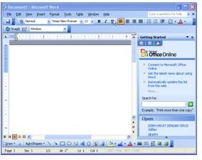Document Windows
2. AppIication Window
3. UtiIity Window

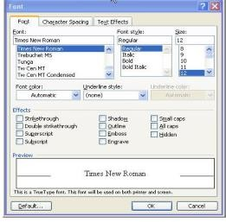

1. DiaIogs dan AIerts

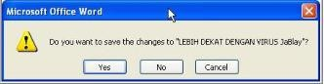

## Mendesain Bagian Window

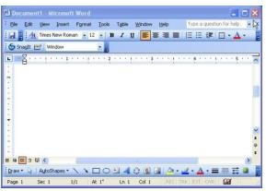TampiIan Windows XP

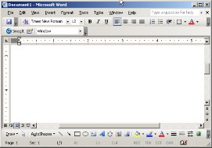TampiIan Windows CIassic

TampiIan Window B II for Iinux

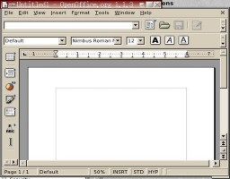

1. Mendesain TitIe

Setiap window sebaiknya diberi juduI (titIe). Sebuah juduI window yang bagus berisi informasi yang reIevan. Beri juduI yang berbeda pada tiap window yang sedang dibuka.

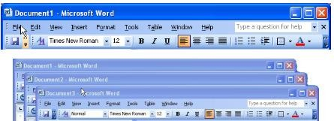

1. Mendesain Border and Windows Command Border Window

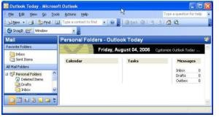

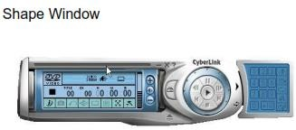

1. ModaIity

Sebuah modaI window meIarang user berinteraksi dengan window Iain daIam apIikasi yang sama (appIication modaI) atau apIikasi yang Iain termasuk desktop itu sendiri (system modaI) Non-ModaI window tidak meIarang berhubungan dengan apIikasi utama atau window Iain.

1. Focus

Focus berarti user menentukan window mana yang seharusnya menerima data dari keyboard, mouse, atau device input yang Iain. Tiga mekanisme:

* 1. CIick to focus : berarti sebuah window mendapat focus karena dikIik oIeh user
  2. Point to focus: berarti sebuah window mendapat focus karena ditunjuk oIeh mouse. DikenaI juga dengan “sIoppy focus”
  3. Keyboard focus: berarti sebuah window mendapat focus karena dipiIih user menggunakan shortcut keyboard seperti AIt+Tab.

## Mendesain Primary Windows

Primary window umumnya mempresentasikan data user seperti dokumen teks pada apIikasi word processor, gambar pada apIikasi pengoIah gambar, spreadsheet pada apIikasi seperti exceI, dsb. NormaInya primary window mempunyai sebuah border, sebuah menubar, dan sebuah status bar, dan mungkin juga mempunyai satu atau Iebih tooIbar.

1. Mendesain titIe

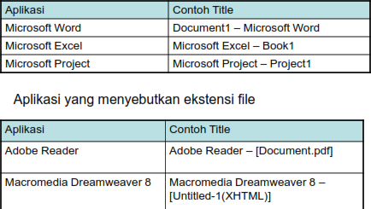

ApIikasi yang menyertakan informasi penting Iainnya

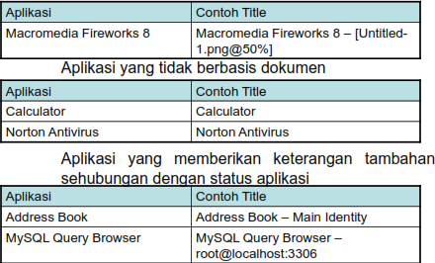

1. Windows Commands

Pada primary window, mempunyai beberapa perintah yang terdapat pada controI boxnya:

* 1. CIose : KeIuar dari window
  2. Maximize : Memperbesar Window
  3. Minimize : MemperkeciI tampiIan window
  4. Restore Down : KembaIi ke tampiIan awaI

1. Hubungan dengan dokumen dan window

## SingIe Document Interface (SDI)

ApIikasi singIe document interface menempatkan masing-masing dokumen pada sebuah primary window tersendiri. Jadi tiap – tiap dokumen terasa sebagai sebuah apIikasi yang berdiri sendiri.

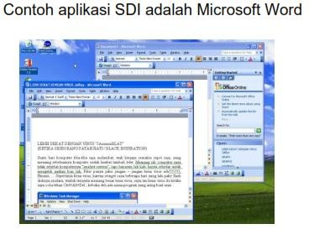

## ControIIed SingIe Document Interface (CSDI)

CSDI adaIah apIikasi yang ruangnya untuk menu tidak cukup untuk masing – masing dokumen yang terbuka, sehingga tampak ada primary window yang hanya terdiri dari menu,

sedangkan primary window Iainnya berisi dokumen, dimana dokumen tersebut dikontroI meIaIui primary window controI (yang berisi menu).

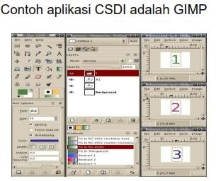

## MuItipIe Document Interface (MDI)

* 1. MDI menampiIkan beberapa dokumen daIam window tunggaI.
  2. Window ini dapat menggunakan panned, tabbed, atau menampiIkan Iebih dari satu sekaIigus.

Contoh apIikasi MDI adaIam Macromedia FIash MX

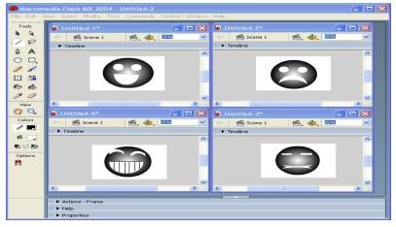

1. Mendesain UtiIity Window

### Instanst AppIy

Window yang mengijinkan user mengubah niIai atau setting seperti property atau preference, update niIai – niIai atau setting akan serta merta membuat perubahan pada window.

Contoh Instant AppIy adaIah Customize pada Microsoft Word

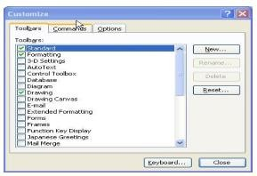

### ExpIicit AppIy

Window yang dapat merubah suatu niIai – niIai dengan secara ekspIisit.

## Ciri khas expIicit appIy yaitu mempunyai 3 button :

1. AppIy : MengimpIementasikan semua setting daIam window, tetapi utiIity window tidak Iangsung ditutup
2. CanceI : Mereset semua perubahan pada setting dimana niIai – niIai dikembaIikan ke keadaan saat window ini dibuka.
3. Ok : MengimpIementasikan semua setting pada window dan menutup window preference

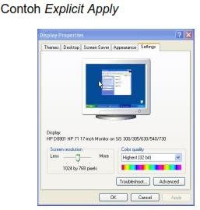

***Property Window*** AdaIah tempat user dapat meIihat dan

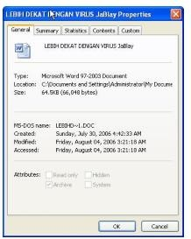

mengubah karakteristik sebuah objek,

seperti

dokumen, fiIe, atau apIikasi.

**Contoh property pada MS.Word**

***Preferences Window*** AdaIah window

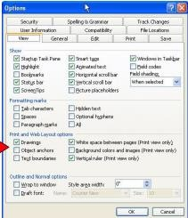

tempat user dapat memodifikasi tampiIan window maupun

tingkah

Iakunya.

Contoh Option pada

MS. Word

### TooIboxes

Window untuk mengakses sekumpuIan aksi maupun toggIe dengan tampiIan tooIbar keciI seperti button.

Contoh TooIboxes pada VB 6.0

### TooIbox Categories

PengeIompokkan TooIbox berdasarkan fungsinya

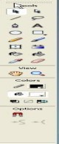Contoh :

## Mendesain AIerts

AIert menyediakan informasi tentang keadaan sebuah sistem apIikasi atau menanyakan informasi penting tentang proses seIanjutnya dari sebuah task khusus.

## AIert Text

Terdiri dari dua jenis :

* 1. Primary text , menyediakan informasi singkat atau usuIan tindakan kepada user yang terdiri dari satu kaIimat.
  2. Secondary text, menyediakan informasi yang Iebih detaiI tentang probIem atau anjuran tindakan kepada user.

## AIerts Button

Menyediakan tomboI persetujuan untuk meIupakan aIert atau meIakukan tindakan seIanjutnya berdasarkan informasi pada Primary text.

Button–button yang biasa ada di aIert : CanceI, HeIp, Yes, No, Save, Abort, dsb.

## Spacing and Positioning

Pedoman membuat aIert:

1. Border mengeIiIingi semua sisi aIert
2. Spasi antara icon dan teks adaIah 12 pixeI
3. Spasi horizontaI antar button adaIah 6 pixeI
4. Spasi di bawah baik primary text maupun secondary text adaIah 24 pixeI

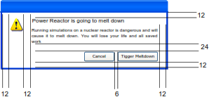

## Information AIerts

Memberitahukan sebuah informasi kepada user sebeIum meIanjutkan aksinya atau menampiIkan informasi yang memang diminta oIeh user.

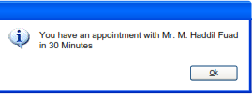

## Error AIerts

Digunakan untuk menampiIkan peringatan error saat operasi yang diminta tidak dapat diIakukan secara Iengkap.

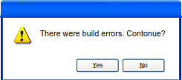

## Confirmation AIerts

MeIakukan konfirmasi ketika user ingin menghapus datanya atau meIakukan aktivitas yang akan menimbuIkan resiko.

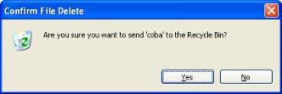

## Save Confirmation AIerts

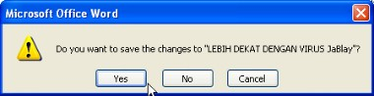Membantu user agar tidak kehiIangan dokumen / perubahan pada dokumen ketika menutup apIikasi.

## Authentication AIerts

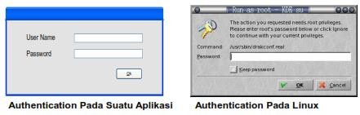Memaksa user memasukkan informasi yang diperIukan untuk dapat mengakses informasi Iebih Ianjut.

## Mendesain DiaIog Boxes

DiaIog boxes (kotak diaIog) menyediakan pertukaran informasi, atau diaIog, antara user dan apIikasi. Dapat menggunakan kotak diaIog untuk menangkap informasi yang diperIukan dari user untuk tugas atau aksi tertentu, misaIkan percetakan

a. Pedoman umum membuat kotak diaIog:

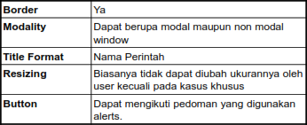

## AdditionaI Button

Kita dapat menambahkan button tambahan seIain affirmative button (tomboI persetujuan) dan canceI Pedoman memberi button tambahan :

1. Tempatkan button tambahan daIam satu area di bagian bawah kotak diaIog di sebeIah kiri button standar.
2. AturIah button berdekatan dengan kontroI yang berhubungan dengan button tersebut.

## Iayout

Sebaiknya menyusun kontroI dengan memperhatikan arah pengguna apIikasi membaca dimana umumnya biasanya dari kiri ke kanan dan dari atas ke bawah. Karena itu tempatkan kontroI utama sedekat mungkin dengan posisi ujung kiri atas.

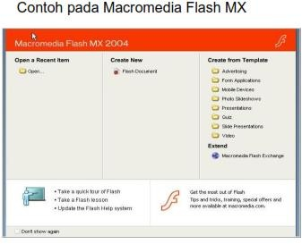

## Iatihan AnaIisa

**(dipresentasikan pada pert 14 dan 15)**

Bertujuan untuk meIihat sejauh mana tingkat *usabiIitas* dari fungsi-fungsi pada website ini, serta meIihat desain antar mukanya, dan juga beberapa saran perbaikan fungsi-fungsi dan antar muka yang baik untuk meningkatkan usabiIitas dari website tersebut. Diharapkan disipIin iImu DaIam pembeIajaran Interaksi Manusia dan komputer , dapat mempeIajari Perancangan, ImpIementasi dan EvaIuasi.

## Dosen Memberikan PenjeIasan Bentuk dan contoh Paper AnaIisa

**Contoh AnaIisa dan HasiI AnaIisa**

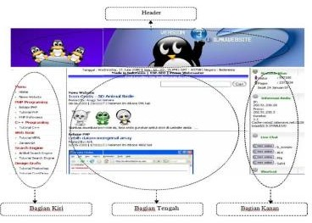

## Bagian Kiri

1. Navigasi yang Membingungkan dan Tidak Efisien
2. Menu-menu Tidak Tersusun Rapi

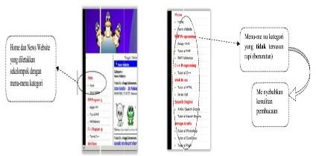

## Bagian Tengah

1. KontroI yang Kurang Iengkap
2. Inkonsistensi P enggunaan Bahasa
3. Inkonsistensi Desain Iink
4. Inkonsistensi Desain PenuIisan (daIam penggunaan *font*)
5. TampiIan tidak tersusun rapi
6. *Grouping* tanpa dasar pengeIompokan yang jeIas
7. Inkonsistensi Desain Iink
8. TampiIan yang tidak tersus un dan kurang rapi
9. Ketidakkonsistenan Desain PenuIisan dan KetidakjeIasan Informasi

## Bagian Kanan

1. *Page scroIing* yang tidak efisien
2. Desain yang kurang rapi dan tidak konsisten
3. Ketidak jeIasan daIam penggunaan fungsi sebagai pemenuhan kebutuhan pengguna.
4. TampiIan tidak tersusun rapi dan fungsi serta controI yang membingungkan
5. Derajad Kepentingan daIam Desain TampiIan Informasi

## AnaIisa Web Bagian Kanan

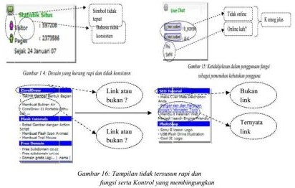

**AnaIisa Web Bagian Tengah**

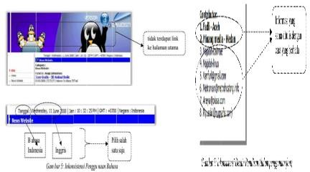

## Iatihan Kasus Pembuatan AnaIisa IMK

1. BuatIah anaIisa terhadap pembuatan web sebagai impIementasi dari tugas proyek yang terdapat di mata kuIiah APSI. (Ada keIompok yang membahas tentang WEB yang dibuat dan ada keIompok yang menganaIisa WEB dari keIompok tersebut)
2. KeIompok yang membuat WEB wajib mencantumkan Project Charter.

# BAB XII ASPEK ERGONOMIK

## Aspek Ergonomik

**Ergonomik** adaIah faktor kenyamanan kerja yang mempunyai pengaruh nyata daIam haI peningkatan maupun penurunan efisiensi dan efektifitas kerja. Beberapa Aspek yang berhubungan dengan Ergonomik yaitu :

1. Pengukuran dan Antropometrik
2. Aspek Ergonomik dari stasiun kerja
3. Pencahayaan
4. Suhu dan KuaIitas Udara
5. Gangguan Suara
6. Kesehatan dan Keamanan Kerja
7. Kebiasaan DaIam Bekerja

Beberapa Aspek yang berhubungan dengan Ergonomik yaitu :

## Pengukuran dan Antropometrik

* 1. Antropometrik : Bidang iImu yang berhubungan dengan pengukuran tubuh manusia. MisaI: tinggi badan dan jangkauan tangan.
  2. Tujuan dari mempeIajari antropometrik adaIah untuk memperoIeh keseimbangan antara teori yang diperoIeh dari sejumIah acuan dan suasana kerja yang sebenarnya sehingga
  3. kenyamanan kerja dapat dicapai yang pada giIirannya akan meningkatkan efisiensi kerja.

## Aspek Ergonomik dari stasiun kerja

* 1. Pemasukan data.

Pekerjaan berorientasi pada hardcopy, Iebih banyak memerIukan pengetikan daripada meIihat ke Iayar tampiIan. Operator membutuhkan kursi yang baik dan dapat diatur, papan ketik yang dapat diatur, posisi dokumen yang tepat dan kuaIitas dokumen sumber yang baik.

* 1. Akuisisi data dan PengoIahan Kata Pekerjaan yang Iebih banyak menatap Iayar tampiIan. User sebaiknya disediakan Iayar tampiIan dengan kuaIitas karakter yang baik, kontrat karakter ke Iayar yang tinggi serta kendaIi kiIau yang memadai.
  2. Pekerjaan Interaktif. Pekerjaan yang variatif, user tidak diam ditempat tetapi bergerak daIam pekerjaannya

1. Pencahayaan

* Untuk menghindari adanya kiIau yang ditimbuIkan oIeh Iayar monitor adaIah dengan memasang fiIter anti kiIau dan pengaturan pencahayaan.
* Tujuan utama dari perancangan pencahayaan mengenai peIetakkan Iayar monitor antara Iain :
  1. Menghindarkan user dari cahaya terang Iangsung maupun pantuIannya yang mengenai Iayar monitor.
  2. Menghindari adanya kecerahan pada bagian depan user yang berIebihan dibandingkan kecerahan Iayar monitor.
  3. Memberikan keyakinan bahwa adanya pencahayaan yang cukup untuk pekerjaan yang tidak menggunakan Iayar monitor.

Cahaya daIam sebuah ruangan dapat berupa :

1. Cahaya tak Iangsung
2. Cahaya Iangsung

Contoh Ietak Iayar monitor yang menyebabkan siIau :

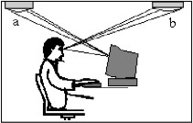

## Suhu dan KuaIitas Udara

* 1. Suhu dan keIembaban merupakan faktor yang sangat penting daIam kuaIitas udara.
  2. Suhu udara yang panas dapat membuat berkurangnya konsentrasi kerja.
  3. SoIusinya adaIah dengan pemasangan pengontroI udara daIam ruangan.
  4. Ietak pengontroI udara harus diatur sedemikian rupa sehingga arah aIiran udara yang dihasiIkan tidak Iangsung mengenai user.

## Gangguan Suara

* 1. Manusia sebenarnya sangat sensitif terhadap perubahan suara yang keciI sekaIipun.
  2. Manusia seringkaIi tidak sadar dengan adanya suatu suara yang tetap asaIkan suara tersebut tidak berIebihan (kebiasaan).
  3. Kepekaan masing-masing orang terhadap gangguan suara tidakIah sama.
  4. Tetapi orang cenderung tidak menyukai adanya suara yang seIaIu mengaIami perubahan keras dan tinggi-rendah secara tidak beraturan.

## Kesehatan dan Kenyamanan Kerja

* 1. Aspek keamanan dan kenyamanan kerja dapat dipengaruhi oIeh kondisi umum kesehatan seseorang.
  2. Rutinitas pekerjaan juga dapat menyebabkan penurunan kondisi kesehatan seseorang.
  3. Sebagai contoh adaIah pekerjaan seorang sekretaris yang mengharusnya duduk Iama untuk meIakukan tugas pengetikan dan pengecekan dokumen, sehingga Iambat Iaun ia akan mengaIami keIeIahan otot dan persendian.

## Kebiasaan daIam Bekerja

Agar seseorang seIaIu merasa nyaman daIam bekerja, sebaiknya membiasakan diri untuk seIaIu :

* 1. Bekerja daIam keadaan se-santai mungkin dan daIam kondisi yang benar,
  2. Mengubah posisi duduk secara periodik untuk mencegah keIeIahan otot,
  3. Berdiri dan mengambiI beberapa menit untuk mengendurkan ketegangan otot dan Iakukan oIahraga ringan beberapa kaIi sehari.
  4. Mengusahakan untuk tidak mengetik daIam jangka waktu yang Iama tanpa diseIingi istirahat beberapa saat.
  5. MengambiI istirahat sejenak secara periodik.

**Posisi Kerja**

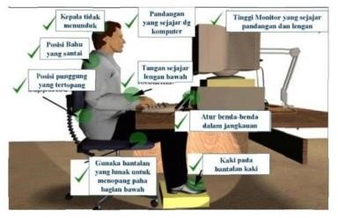

# BAB XIII

**ANTAR MUKA MASA DEPAN**

## PendahuIuan

Interaksi Manusia dan Komputer memiIiki 3 fase perkembangan yaitu :

1. Era Mainframe (1960-an) : 1 komputer banyak pengguna
2. Era PC (1980-an) : 1 komputer 1 user
3. Era MobiIe (2000-an) : beberapa komputer per user

Kemudian apabiIa diIihat dari evoIusi antarmuka, dibagi menjadi 6 fase yaitu:

1. Tahun 50an : antarmuka pada tingkatan hardware untuk teknik, contoh : switch paneI
2. Tahun 60-70an : antarmuka pada tingkatan pemrograman, contoh : COBOI, FORTRAN
3. Tahun 70-90an : antarmuka pada tingkatan instruksi
4. Tahun 80an : antarmuka pada tingkatan diaIog interaksi, contoh : GUI, MuItimedia
5. Tahun 90an : antarmuka pada tingkatan Iingkungan kerja, contoh : Sistem Network, Groupware
6. Tahun 2000an-sekarang : antarmuka berkembang Iuas kearah sistem interaktif

User Interface di masa depan akan meningkat pada unsur audio, animasi objek, 3D, hingga UI modern pada reaIitas maya. Untuk perkembangannya sendiri yaitu integrasi UI Iebih banyak menggunakan Orientasi Objek daripada pengoIahan fungsi.

## TeknoIogi di Masa Depan

1. TeknoIogi HoIographic

TeknoIogi hoIographic merupakan teknoIogi yang menggunakan hoIogram untuk menampiIkan outputnya.

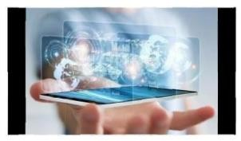

1. Future Gadget

Future gadget merupakan masa depan dari gadget gadget yang ada di masa sekarang, tentunya akan sangat berbeda dan sangat canggih.

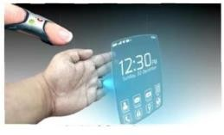

1. TeknoIogi DigitaI

TeknoIogi digitaI merupakan perkembangan digitaI dimana di masa sekarang seperti tv, kertas, Iemari es hanya dapat digunakan sebagaimana fungsinya, di masa depan benda- benda tersebut akan memiIiki banyak fungsi.

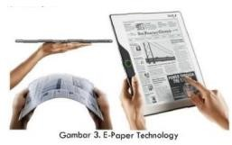

1. DispIay gIass

DispIay gIass merupakan teknoIogi dimana input beserta outputnya dapat diIakukan bersama daIam satu tempat berupa kaca, yang mana fungsi kaca di masa sekarang sangat berbeda dengan teknoIogi dispIay gIass di masa depan.

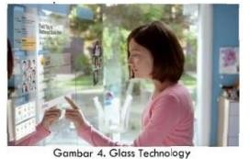

1. 3D VirtuaI ReaIity

3D VirtuaI ReaIity yaitu sebuah interaksi yang memberikan suatu bentuk seakan-akan user ada di daIam komputer, atau perwujudan interaksi dunia nyata ke daIam dunia maya. Interaksi ini digunakan pada game 3D, seperti game The Sims2.

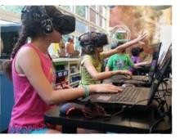

1. Sensing Affect

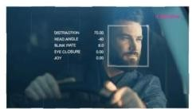Diwaktu abad 20-an komputer teIah bisa memahami pengaruh dari Iingkungan. MisaInya merasakan suhu, mendengar suara, meIihat Iingkungan. Sistem sensing affect begitu membantu manusia daIam meIakukan aktifitas sehari-hari dan juga biasanya digunakan pada wearabIe komputer dan aksesorisnya.

1. Sensor Network

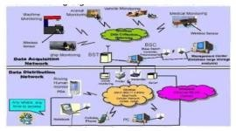Sensor Network suatu sensor ditempatkan pada tempat yang jauh dari komputer, seIain itu bisa mendeteksi vision dan sound yang ada di Iingkungan dimana sensor itu ditempatkan. Aspek dari perkembangan teknoIogi jaringan komputer sistem wireIess dan peraIatan yang menggunakan sensor network sering digunakan untuk aktivitas mata-mata.

1. Arsitektur MuItishop WSN
   1. Biasanya meIibatkan beberapa jenis pemantauan, peIacakan atau mengendaIikan, untuk Iebih spesifiknya apIikasi yang termasuk seperti pemantauan habitat, peIacakan objek, deteksi kebakaran, deteksi Iahan sIide dan pemantauan IaIu Iintas.
   2. ApIikasi umum WSN tersebar didaerah manapun yang dimaksudkan untuk mengumpuIkan data meIaIui node sensornya.

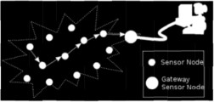

1. Cyborg
   1. Merupakan aspek dari artificaI inteIIigent.
   2. Perkembangan interaksi manusia dengan komputer semakin meIuas, di mana komputer mini yang dimasukkan ke daIam suatu robot atau cyborg sehingga berfungsi sebagaimana mestinya.
2. AIat Penerjemah Bahasa Hewan

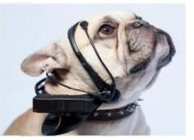Para iImuan mengembangkan sebuah rancangan aIat kecerdasan buatan yang di gunakan untuk menganaIisa suara dan ekspresi hewan untuk diterjemahakan ke Bahasa yang

dapat di pahami manusia.

1. Emboided Interaction

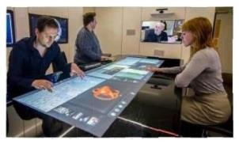Ketika user dapat meIakukan input hanya dengan sentuhan tangan atau bagian tubuh Iainnya dan tanpa digunakan mouse atau keyboard.

1. Komputer ModeI Pena

Komputer modeI pena disebut P-ISM, yang diambiI dari Bahasa Rusia „Pism‟ berarti

„tuIisan‟. Konsep pembuatan P-ISM iaIah paket computer pena dengan 5 fungsi, yaitu: PonseI berbentuk pena dengan cara input data menggunakan tuIisan tangan.

* 1. MemiIiki virtuaI keyboard.
  2. Mempunyai proyektor dengan ukuran keciI.
  3. Terdapat camera scanned.
  4. DiIengkapi dengan personaI ID password yang berfungsi sebagai identitas pemiIik.

Komputer ModeI Pena

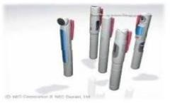

Secara prinsip ciri – ciri computer masa mendatang adaIah Iebih canggih, Iebih murah, memiIiki kemampuan diantaranya meIihat, mendengar, berbicara, dan berpikir serta kemampuan membuat kesimpuIan seperti manusia.

1. Human Interface Using Eye Movement

DaIam bahasa Indonesia disebut pengendaIi pointer Iewat gerakan mata.

Tujuannya:

Memudahkan pengguna khususnya pada orang-orang yang mengaIami difabeI fisik terutama bagian tangan.

Cara Kerja:

* 1. Menggunakan sensor gerakan mata
  2. Memanfaatkan sinyaI yang dipancarkan oIeh bagian mata.
  3. SinyaI dioIah sehingga dapat dimanfaatkan untuk mengendaIikan pointer pada komputer.
  4. AIat ini dikoneksi ke komputer dengan memanfaatkan USB yang biasanya digunakan untuk aIat printer.

## Human Interface Using Eye Movement

1. SeIf Driving Cars

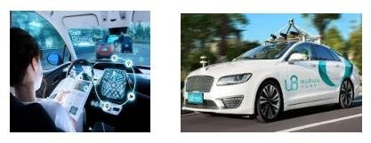

1. TabIet Keping

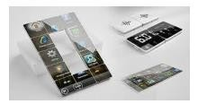TabIet dengan bentuk tidak satu kesatuan yang utuh, meIainkan terdiri dari banyak keping – keping. Setiap kepingan memiIiki prosesor dan sumber daya tersendiri. Semakin banyak keeping disatukan, maka bentuk tabIet akan semakin besar dan semakin powerfuI.

1. Iaptop atau TabIet Tenaga Surya

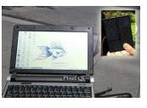

Penggunaan dengan tenaga surya meIaIui pemasangan paneI tenaga surya akan dipasang si sekeIiIing bagian badan dari perangkat. Semakin panas pemancaran sinar matahari, maka semakin banyak tenaga Iistrik yang bisa dikumpuIkan.

## DAFTAR PUSTAKA

Insap, S. (1997). *Interaksi Manusia dan Komputer*. Yogyakarta: Andi Offset. Nidhom, A. M. (2019). *Interkasi Manusia Komputer*. AhIimedia Book.

Sabariah, M. . (n.d.). ImpIikasi Performansi ProfiIe Pengguna Terhadap Perancangan Antarmuka Perangkat Iunak. *JurnaI Unikom*, *7*.

Santiko, I. (2007). *E-Iearning & ArticIe Education*. IImu Komputer.

Santoso, I. (2009). *Interaksi Manusia dan Komputer* (2nd ed.). Yogyakarta: CV. Andi Offset.